**Manual de Usuario**

Sistema Integrado de Archivos Digitales (SAD)

**Versión: 1.0**

Fecha: Noviembre 2025

**DISA CHINCHEROS**

Tabla de contenido

1. Introducción al Sistema 5

1.1 ¿Qué es el SAD? 5

1.2 Requisitos Previos 6

Requisitos Técnicos 6

Para Funciones de Firma Digital 6

Credenciales de Acceso 7

1.3 Acceso al Sistema 7

2. Inicio de Sesión 7

2.1 Ingresar al Sistema 7

Casos Especiales 8

2.2 Cerrar Sesión 9

3. Gestión de Documentos 10

3.1 Subir un Documento Individual 10

Consejos para una Carga Exitosa 14

Problemas Comunes 14

3.2 Buscar Documentos 15

Búsqueda Simple 15

Búsqueda con Filtros 15

Búsqueda Avanzada 16

Interpretar los Resultados 16

3.3 Ver Detalle de un Documento 17

Visor de PDF 18

Metadatos 18

Historial de Versiones 19

Botones de Acción 20

3.4 Descargar Documento 20

Desde la Lista de Documentos 20

Desde el Detalle del Documento 20

Descargar una Versión Específica 20

3.5 Editar Metadatos 21

Restricciones 22

3.6 Carga Masiva de Documentos 22

Paso 1: Seleccionar Archivos 23

Paso 2: Metadatos Comunes 23

Paso 3: Metadatos Específicos (Opcional) 24

Paso 4: Resultados 24

Consejos para Carga Masiva 25

4. Firma Digital 25

4.1 Requisitos para Firmar 25

Requisitos de Software 25

Requisitos de Hardware 25

Requisitos de Usuario 26

Verificar Estado de Configuración 26

4.2 Firmar un Documento Simple 27

Problemas Comunes y Soluciones 30

4.3 Crear Flujo de Firma Secuencial 31

Elementos del Detalle de Flujo 35

Consejos para Flujos de Firma 35

4.4 Firmar en un Flujo 35

¿Qué pasa si no es mi turno? 38

¿Puedo rechazar la firma? 38

4.5 Ver Estado de un Flujo de Firma 38

4.6 Validar Firma de un Documento 40

Elementos del Reporte de Validación 41

Casos Especiales 42

Limitaciones de la Validación 43

5. Reportes 43

5.1 Generar Reporte de Documentos por Período 43

Elementos del Reporte 45

5.2 Exportar Resultados 46

Programar Reportes Automáticos 47

6. Administración (Solo Administradores) 47

6.1 Crear Usuario 47

Gestionar Usuarios Existentes 49

6.2 Gestionar Roles y Permisos 50

Estructura de la Matriz de Permisos 51

Crear un Nuevo Rol 53

6.3 Consultar Auditoría 53

Columnas del Log de Auditoría 54

Filtrar Logs 54

Ver Detalle de un Evento 55

Casos de Uso de Auditoría 56

Exportar Logs de Auditoría 56

6.4 Configuración del Sistema 57

Configuración General 57

Configuración de Firma Digital 58

Guardar Configuración 58

7. Ayuda y Soporte 59

7.1 Centro de Ayuda 59

7.2 Preguntas Frecuentes (FAQ) 60

Acceso y Seguridad 60

Gestión de Documentos 60

Firma Digital 61

Flujos de Firma 62

Reportes 62

Problemas Técnicos 63

7.3 Contacto con Soporte Técnico 63

Canales de Soporte 63

Información a Preparar antes de Contactar 63

8. Glosario de Términos 64

9. Atajos de Teclado 65

Globales (disponibles en cualquier página) 65

En Listados y Tablas 66

En Formularios 66

En Visor de PDF 66

10. Anexos 66

Anexo A: Tabla de Permisos por Rol 66

Anexo B: Tipos de Documentos Comunes 67

Anexo C: Códigos de Error Comunes 67

Anexo D: Navegadores Compatibles 68

Anexo E: Resolución de Problemas de Firma Perú 68

Historial de Versiones del Manual 69

# 1. Introducción al Sistema

## 1.1 ¿Qué es el SAD?

El Sistema Integrado de Archivos Digitales (SAD) es una plataforma web diseñada para la gestión documental electrónica de DISA CHINCHEROS. Este sistema permite digitalizar, organizar, buscar y firmar digitalmente documentos oficiales, facilitando el acceso a la información y garantizando la autenticidad e integridad de los documentos mediante firma digital certificada.

**Características principales:**

**Gestión documental centralizada:** Almacenamiento y organización de documentos digitalizados con metadatos estructurados

**Búsqueda avanzada:** Localización rápida de documentos mediante filtros y búsqueda en contenido OCR

**Firma digital certificada:** Integración con Firma Perú para firmas digitales legalmente válidas

**Flujos de firma secuencial:** Creación de procesos de aprobación con múltiples firmantes

**Control de versiones:** Historial completo de cambios y firmas en cada documento

**Auditoría completa:** Registro de todas las operaciones realizadas en el sistema

**Reportes personalizados:** Generación de reportes estadísticos y de gestión

## 1.2 Requisitos Previos

Antes de utilizar el sistema, asegúrese de contar con lo siguiente:

### Requisitos Técnicos

**Hardware:**

Computadora con acceso a Internet

Mínimo 4 GB de RAM recomendados

Resolución de pantalla mínima: 1366x768 píxeles

**Software:**

Sistema operativo: Windows 10/11, macOS 10.14+, o Linux Ubuntu 18.04+

Navegador web actualizado (una de las siguientes opciones):

* Google Chrome 90 o superior (recomendado)
* Microsoft Edge 90 o superior
* Mozilla Firefox 88 o superior

Adobe Acrobat Reader o visor PDF compatible (para visualizar documentos)

### Para Funciones de Firma Digital

Si va a utilizar las funciones de firma digital, necesitará adicionalmente:

**Certificado digital vigente** emitido por una entidad certificadora reconocida

**Aplicación Firma Perú** instalada y configurada en su equipo

**Token USB o tarjeta inteligente** con su certificado digital cargado

Conocimiento del **PIN de su certificado digital**

1. **Nota importante**: La configuración de Firma Perú debe ser realizada por el personal de soporte técnico. Si necesita firmar documentos y no tiene configurado este componente, contacte al administrador del sistema.

### Credenciales de Acceso

Nombre de usuario (**username**) proporcionado por el administrador

Contraseña inicial (**deberá cambiarla en el primer acceso**)

## 1.3 Acceso al Sistema

El sistema está disponible en la siguiente dirección web:

**URL del sistema:** http://archivos.risvirgendecocharcas.gob.pe/

1. **Importante:** Guarde esta dirección en los favoritos de su navegador para acceder fácilmente. No comparta sus credenciales de acceso con otras personas.

*Figura 1.1: Pantalla principal del SAD*

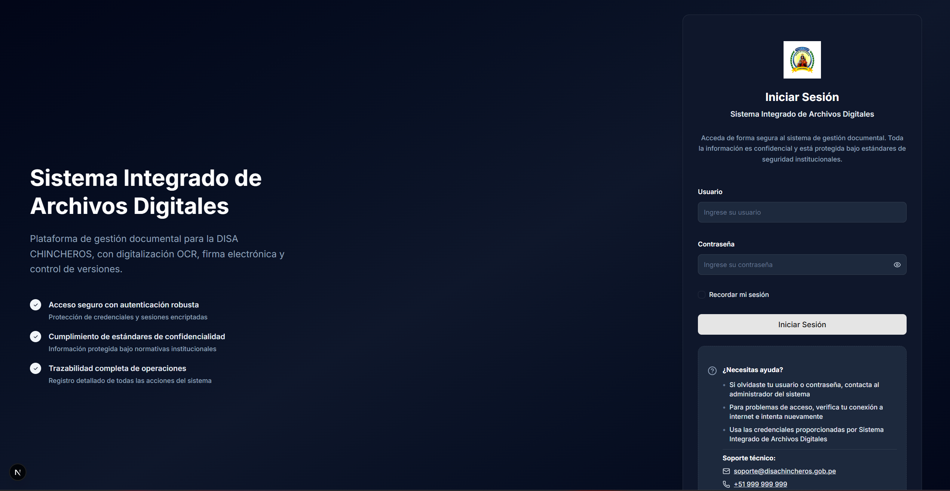

# 2. Inicio de Sesión

## 2.1 Ingresar al Sistema

Para acceder al sistema por primera vez o después de haber cerrado sesión:

Abra su navegador web (Chrome, Edge o Firefox)

Ingrese la URL del sistema en la barra de direcciones

Presione la tecla **Enter**

Aparecerá la pantalla de inicio de sesión

*Figura 2.1: Formulario de inicio de sesión*

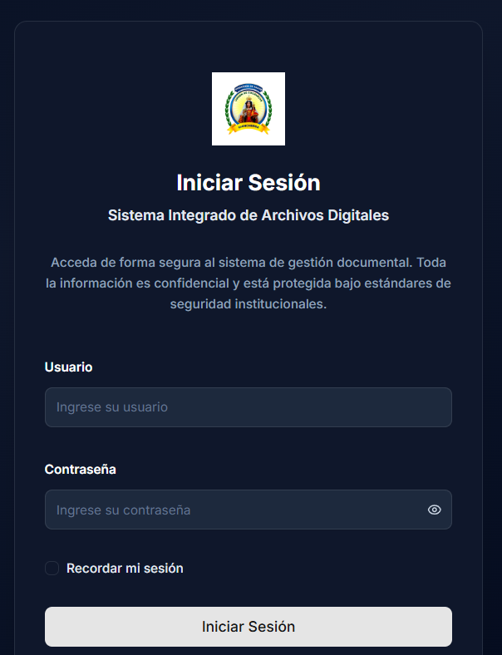

**7**

**6**

**5**

Ingrese su **nombre de usuario/dni** en el primer campo

Ingrese su **contraseña** en el segundo campo

Haga clic en el botón "**Iniciar Sesión**"

Si sus credenciales son correctas, será redirigido al **Dashboard principal** del sistema.

*Figura 2.2: Vista del dashboard principal después de iniciar sesión*

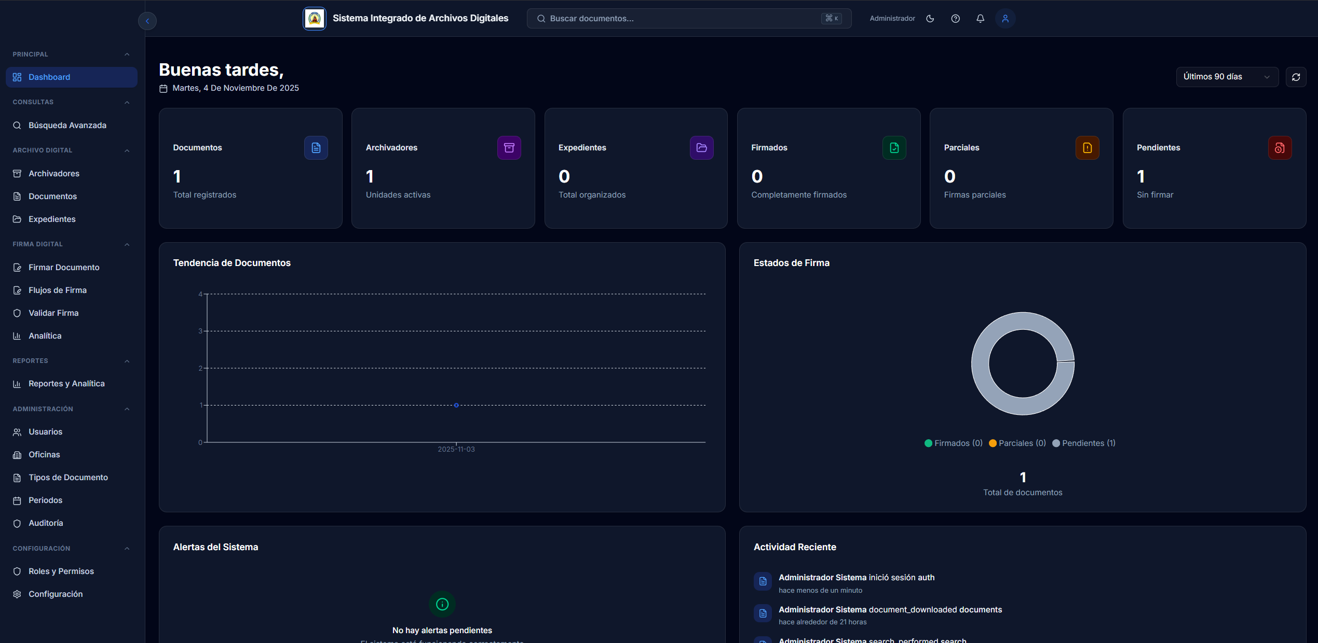

### Casos Especiales

**Contraseña incorrecta:**

Si ingresa una contraseña incorrecta, el sistema mostrará un mensaje indicando el error y la cantidad de intentos restantes. Después de 5 intentos fallidos, su cuenta será bloqueada temporalmente por 30 minutos.

*Figura 2.3: Mensaje de error por credenciales incorrectas*

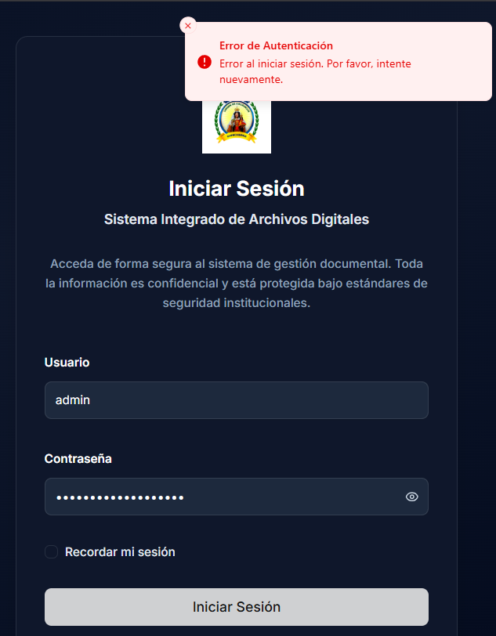

**Cuenta bloqueada:**

Si su cuenta está bloqueada, verá un contador indicando el tiempo restante hasta el desbloqueo automático. Si necesita acceso urgente, contacte al administrador del sistema.

1. **Consejo de seguridad:** No comparta su contraseña con nadie. El administrador nunca le pedirá su contraseña por correo electrónico o teléfono.

## 2.2 Cerrar Sesión

Para salir del sistema de manera segura:

Haga clic en su **nombre de usuario o avatar** en la esquina superior derecha

En el menú desplegable, seleccione "**Cerrar Sesión**"

Será redirigido a la pantalla de inicio de sesión

*Figura 2.4: Menú de usuario con opción para cerrar sesión*

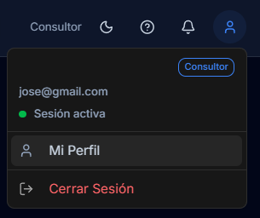

**9**

**8**

1. **Importante:** Siempre cierre sesión al terminar de usar el sistema, especialmente en equipos compartidos. Si deja la sesión abierta, el sistema cerrará automáticamente después de 60 minutos de inactividad.

# 3. Gestión de Documentos

El módulo de gestión documental es el núcleo del sistema SAD. Aquí podrá subir, buscar, visualizar y gestionar todos los documentos digitalizados de la organización.

## 3.1 Subir un Documento Individual

Para digitalizar y cargar un nuevo documento en el sistema:

En el menú lateral, haga clic en "**Archivo**"

Seleccione "**Documentos**"

Haga clic en el botón "**Nuevo Documento**" (ubicado en la esquina superior derecha)

*Figura 3.1: Ubicación del botón para crear un nuevo documento*

**13**

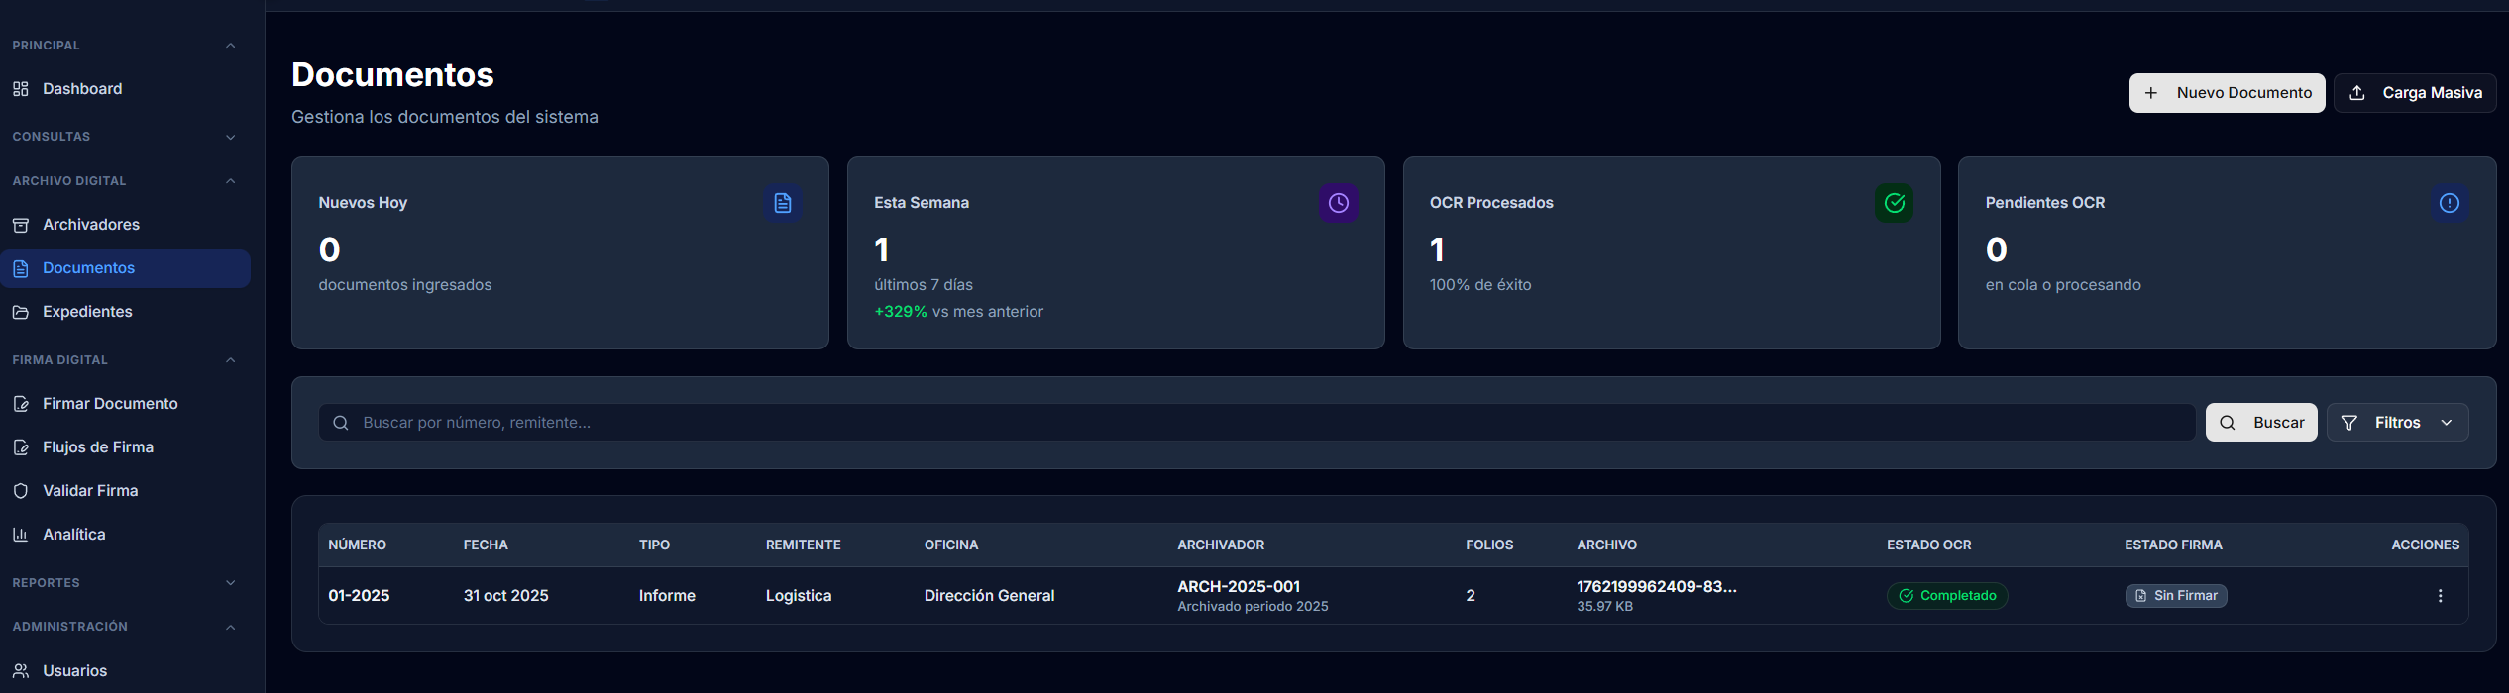

**12**

Aparecerá el formulario de carga de documento

*Figura 3.2: Formulario de carga de documento*

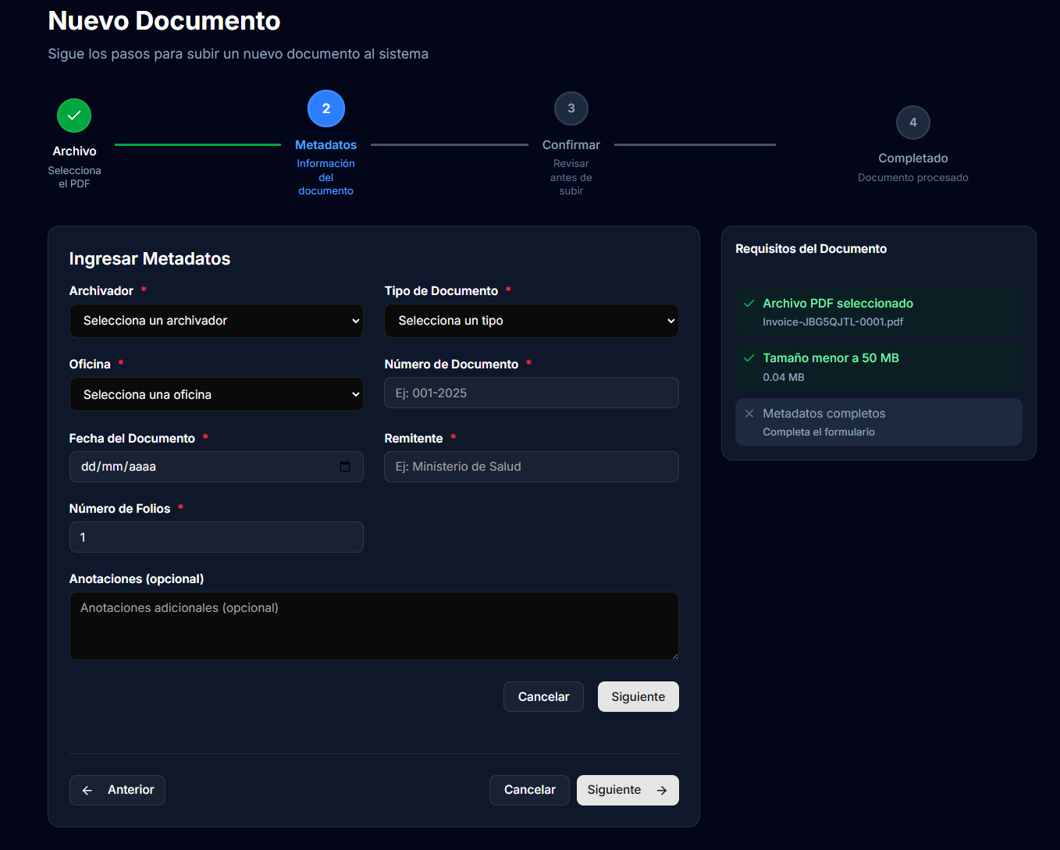

Complete los siguientes campos **obligatorios**:

**a) Selección de archivo:**

* Haga clic en **"Seleccionar archivo"** o arrastre un archivo PDF al área indicada
* El sistema solo acepta archivos en formato PDF
* Tamaño máximo permitido: 50 MB por archivo

**b) Archivador:**

* Seleccione el archivador físico donde se encuentra el documento original
* Si no existe el archivador, solicite al administrador que lo cree

**c) Tipo de documento:**

* Seleccione el tipo apropiado (Memorando, Oficio, Resolución, etc.)

**d) Oficina:**

* Seleccione la oficina emisora del documento

**e) Remitente:**

* Ingrese el nombre completo de la persona o entidad que emite el documento

**f) Asunto:**

* Ingrese una descripción breve pero clara del contenido del documento
* Ejemplo: "Solicitud de vacaciones del personal médico"

**g) Número de folio:**

* Ingrese la cantidad total de páginas del documento

**h) Año:**

* Ingrese el año del documento (generalmente el año de emisión)

*Figura 3.3: Formulario de carga con datos completados*

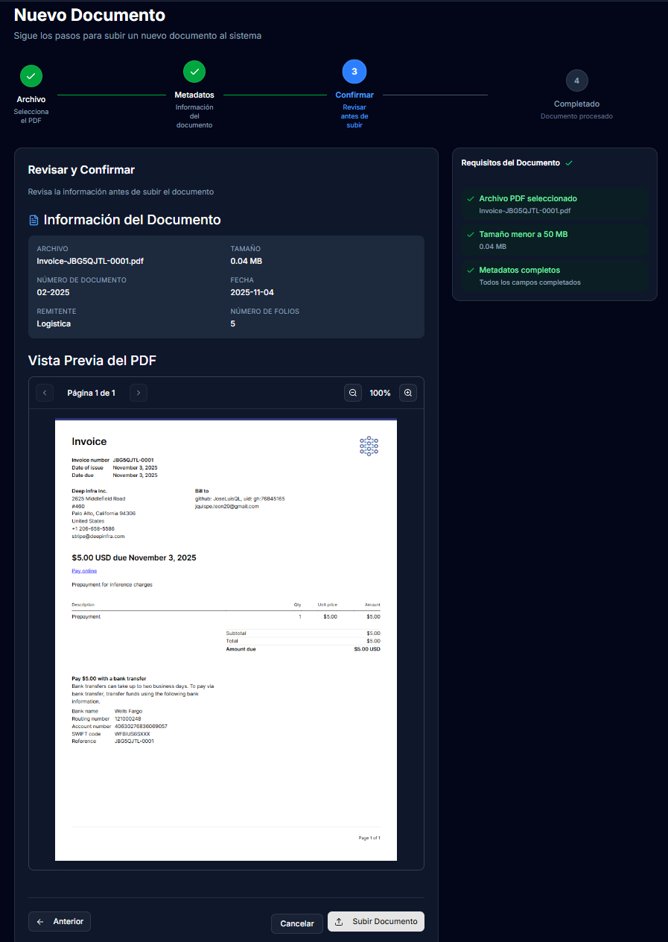

Revise que todos los datos sean correctos

Haga clic en el botón "**Subir Documento**"

El sistema procesará el archivo:

Guardará el documento en el servidor

Extraerá el texto mediante OCR (Reconocimiento Óptico de Caracteres)

Asignará un número único de documento

Mostrará un mensaje de confirmación

*Figura 3.4: Confirmación de documento cargado exitosamente*

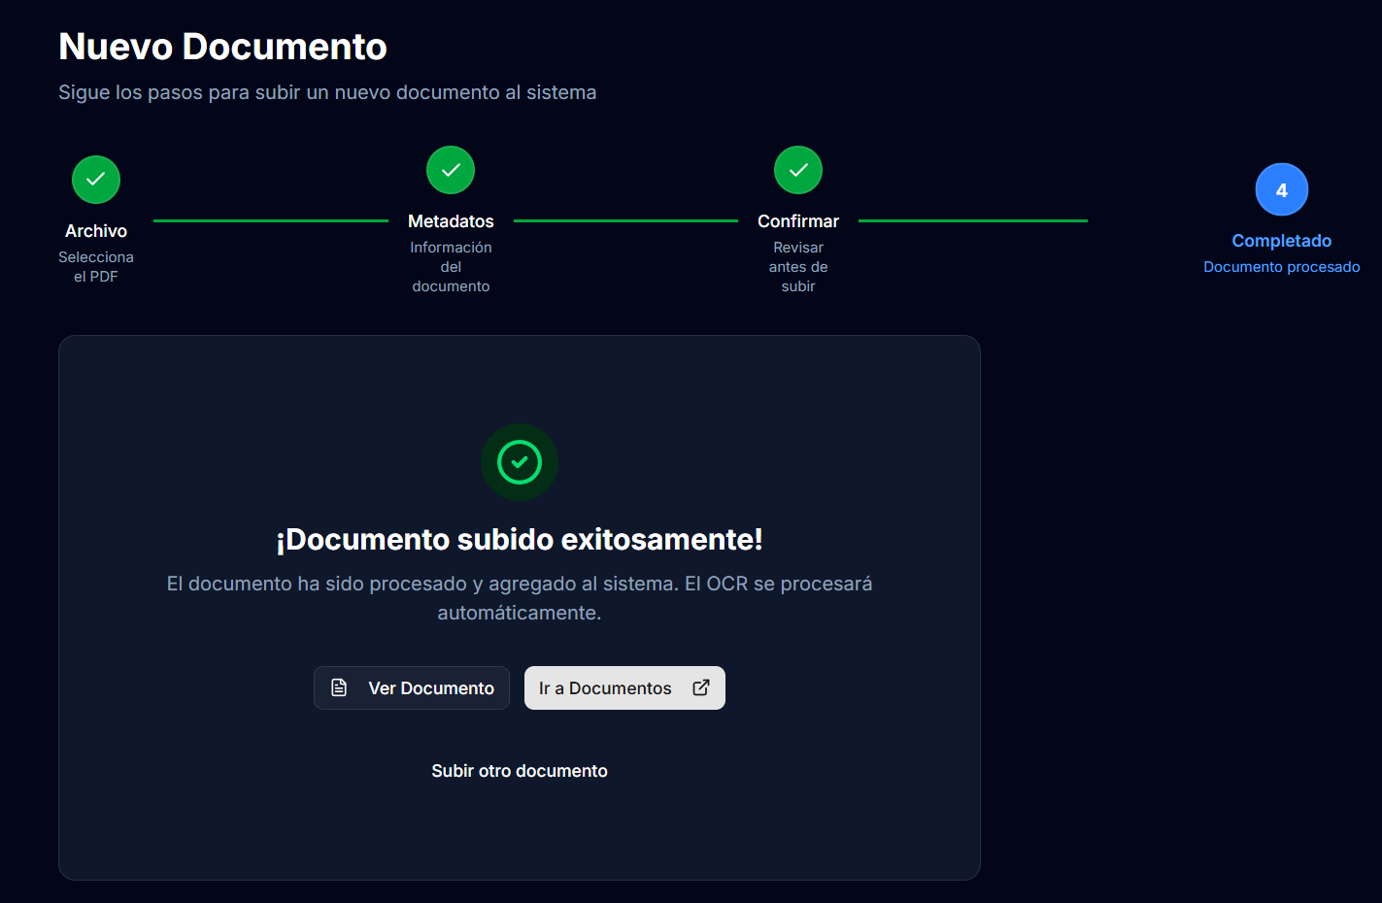

Haga clic en el enlace del número de documento para ver los detalles completos

### Consejos para una Carga Exitosa

**Calidad del escaneo:** Para obtener mejores resultados en el OCR, escanee los documentos con una resolución mínima de 300 DPI

**Orientación correcta:** Asegúrese de que el documento esté orientado correctamente antes de subirlo

**Un documento por archivo:** No incluya múltiples documentos diferentes en un solo PDF

**Nombres descriptivos:** Use el campo "Asunto" para incluir información que facilite búsquedas futuras

### Problemas Comunes

**Error: "El archivo debe ser un PDF"**

Solución: Convierta su documento a formato PDF utilizando una herramienta como Adobe Acrobat, Microsoft Word (Guardar como PDF) o herramientas en línea

**Error: "El archivo es demasiado grande"**

Solución: Comprima el PDF utilizando herramientas como Adobe Acrobat (Guardar como PDF optimizado) o herramientas en línea de compresión

**Error: "Todos los campos son obligatorios"**

Solución: Revise que haya completado todos los campos marcados con asterisco (*)

## 3.2 Buscar Documentos

El sistema ofrece múltiples formas de localizar documentos rápidamente.

### Búsqueda Simple

En el menú lateral, haga clic en "**Archivo**" → "**Documentos**"

En la barra de búsqueda superior, ingrese:

* Número de documento
* Nombre del remitente
* Palabras clave del asunto
* Contenido del documento (si el OCR fue exitoso)

*Figura 3.5: Barra de búsqueda en la página de documentos*

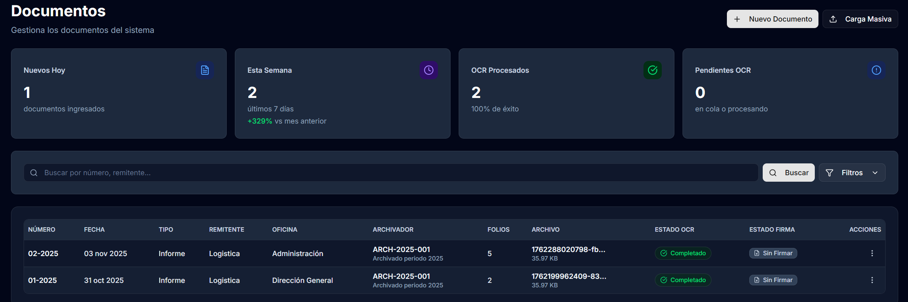

**20**

Presione **Enter** o haga clic en el ícono de búsqueda

Los resultados aparecerán en la tabla inferior

### Búsqueda con Filtros

Para refinar su búsqueda:

Haga clic en "Filtros" (ubicado junto a la barra de búsqueda)

Se expandirá un panel con opciones adicionales:

* **Archivador:** Filtre por archivador específico
* **Tipo de documento:** Seleccione uno o varios tipos
* **Oficina:** Filtre por oficina emisora
* **Estado de firma:** UNSIGNED (sin firmar), SIGNED (firmado), PARTIALLY_SIGNED (parcialmente firmado)
* **Rango de fechas:** Defina fecha inicial y fecha final

*Figura 3.6: Panel de filtros avanzados desplegado*

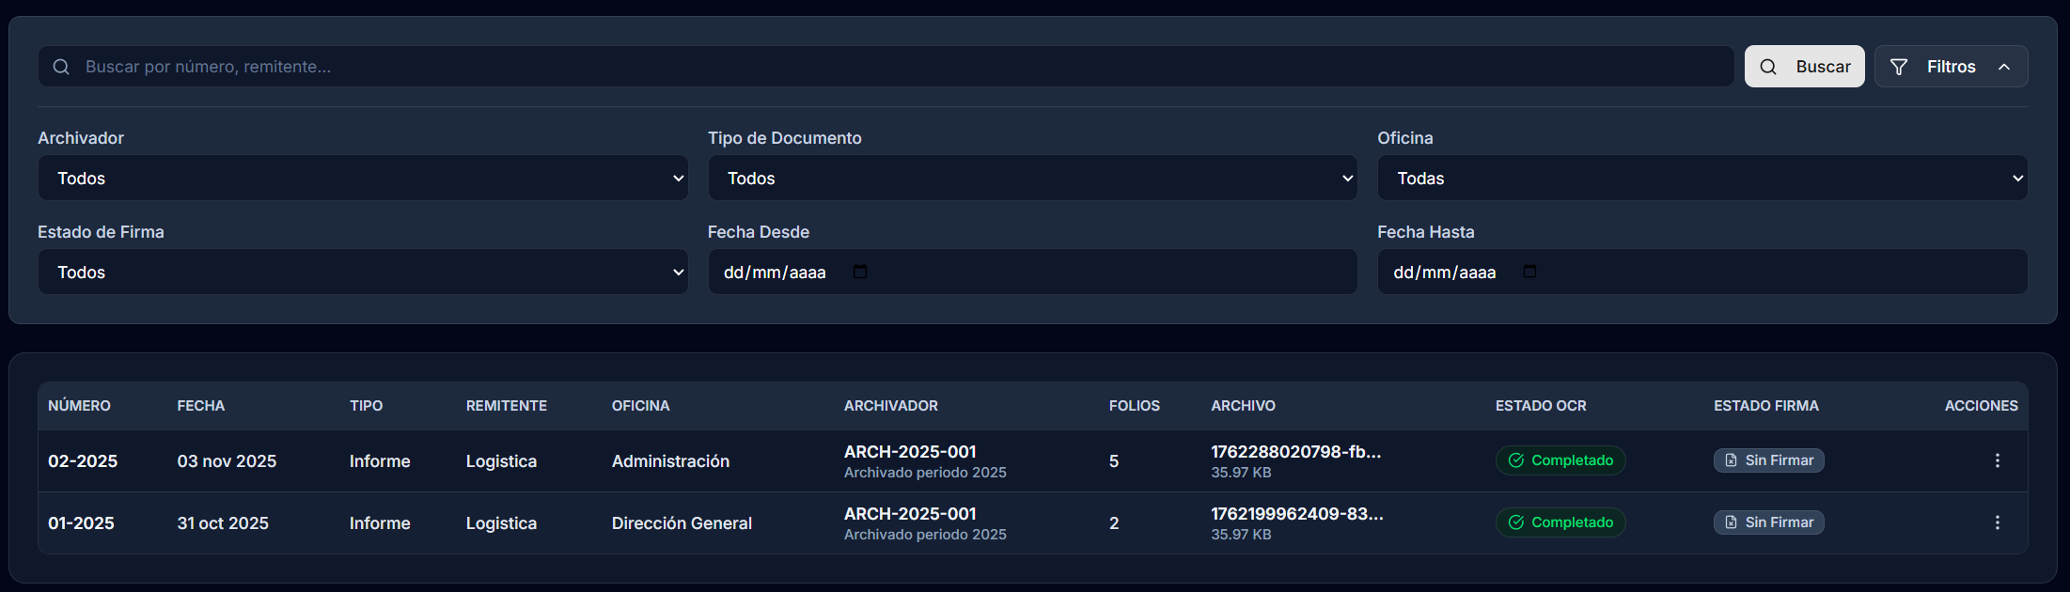

**23**

Configure los filtros deseados

Haga clic en "**Aplicar Filtros**"

La tabla mostrará solo los documentos que cumplan con los criterios

### Búsqueda Avanzada

Para búsquedas complejas:

En el menú lateral, haga clic en "**Consultas**" → "**Búsqueda Avanzada**"

Complete los criterios deseados en el formulario detallado

Active la opción "**Buscar en contenido OCR**" si desea buscar dentro del texto de los documentos

Haga clic en "**Buscar**"

*Figura 3.7: Formulario de búsqueda avanzada*

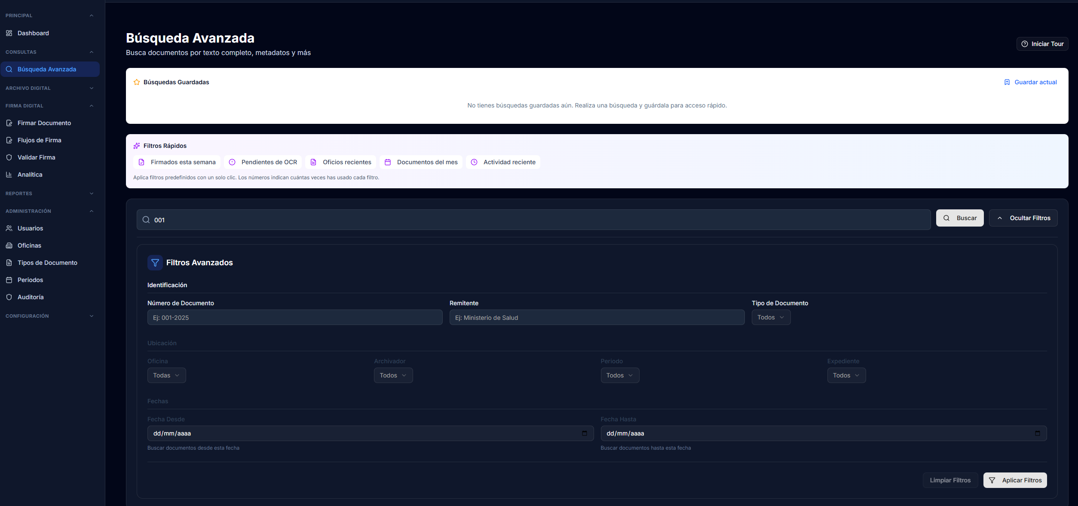

### Interpretar los Resultados

La tabla de resultados muestra:

**Número:** Identificador único del documento

**Tipo:** Tipo de documento (Memorando, Oficio, etc.)

**Remitente:** Quien emite el documento

**Asunto:** Descripción breve del contenido

**Fecha:** Fecha de creación o emisión del documento

**Estado Firma:** Indicador visual del estado de firma

**Acciones:** Botones para ver, descargar, editar o eliminar (según permisos)

*Figura 3.8: Tabla de resultados con documentos encontrados*

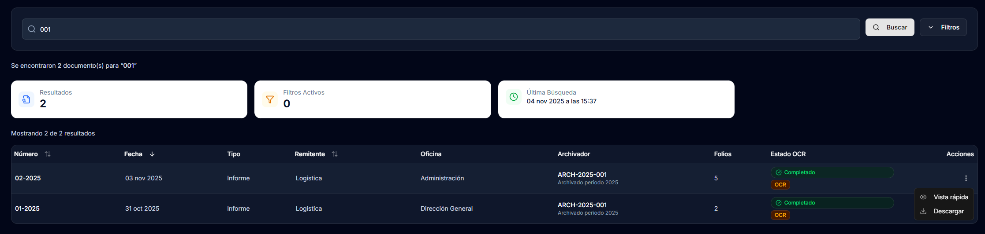

**Ordenar resultados:**

Haga clic en el encabezado de cualquier columna para ordenar ascendente o descendentemente.

**Paginación:**

Use los controles en la parte inferior para navegar entre páginas (10, 25, 50 o 100 resultados por página).

## 3.3 Ver Detalle de un Documento

Para ver toda la información de un documento:

Desde la lista de documentos, haga clic en el **número del documento** (columna "Número")

Se abrirá la página de detalle del documento

*Figura 3.9: Página de detalle completo del documento*

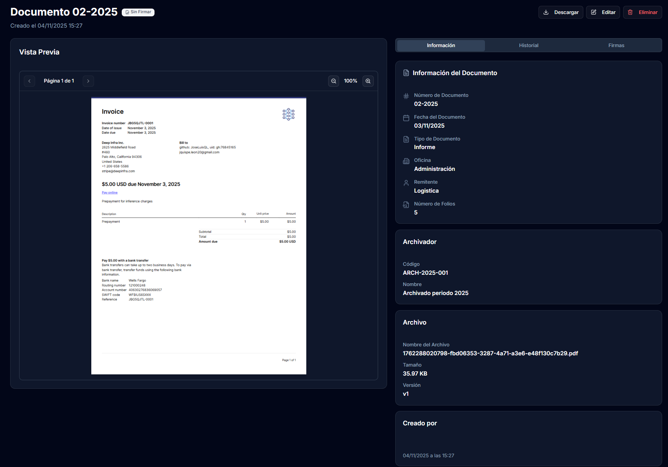

La página de detalle se compone de varias secciones:

### Visor de PDF

En la parte superior izquierda, verá el visor del documento PDF integrado:

Use los controles de zoom (+/-) para ajustar el tamaño

Navegue entre páginas con las flechas o la barra de desplazamiento

Haga clic en **"Pantalla completa"** para ver el documento ampliado

### Metadatos

En el panel derecho, encontrará toda la información del documento:

**Información básica:**

* + Número de documento
  + Tipo de documento
  + Archivador
  + Oficina
  + Fecha de emisión
  + Remitente
  + Asunto
  + Número de folios

**Estado de firma:**

Badge de color indicando el estado actual

* 🔴 UNSIGNED: Sin firmar
* 🟢 SIGNED: Firmado completamente
* 🟡 PARTIALLY_SIGNED: Parcialmente firmado

Nombre de quien firmó (si aplica)

Fecha de última firma

**Información técnica:**

* Tamaño del archivo
* Versión actual
* Estado del OCR (Procesado, Pendiente, Error)
* Fecha de creación en el sistema
* Usuario que lo cargó

### Historial de Versiones

Haga clic en la pestaña **"Historial"** para ver el historial completo:

*Figura 3.10: Historial de versiones del documento*

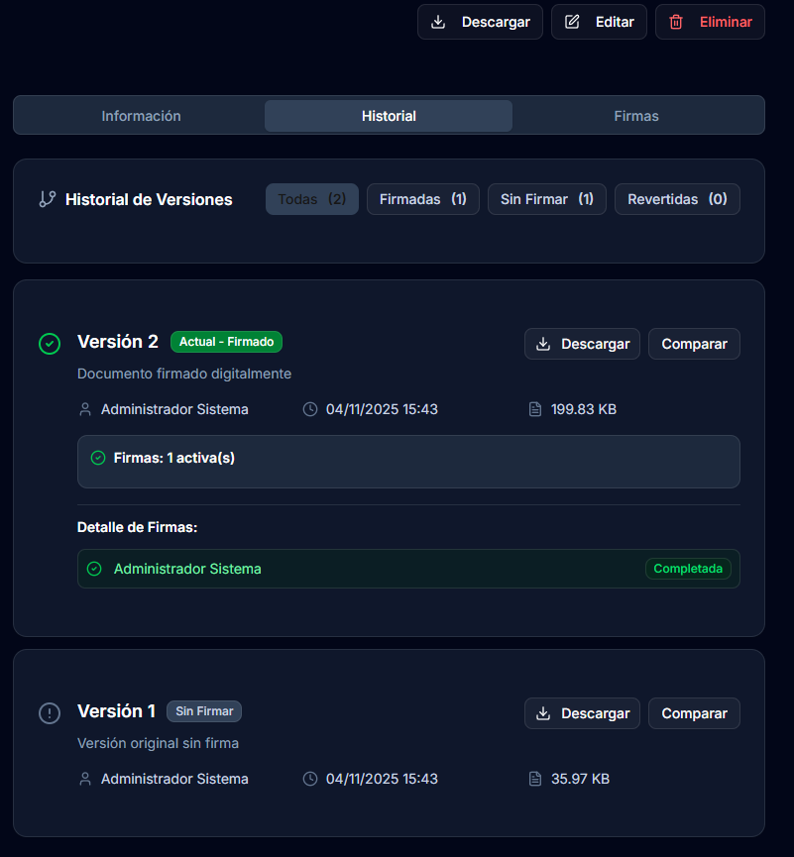

Cada versión muestra:

Número de versión

Fecha de creación

Usuario responsable

Razón del cambio (ej: "Firmado por Juan Pérez")

Botones para descargar o restaurar esa versión

### Botones de Acción

En la parte superior derecha encontrará botones para:

Descargar: Descarga el PDF actual

Editar: Modifica metadatos (requiere permisos)

Eliminar: Borra el documento (solo administradores)

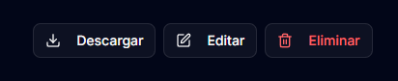

## 3.4 Descargar Documento

Existen dos formas de descargar un documento:

### Desde la Lista de Documentos

Localice el documento en la tabla de resultados

En la columna "**Acciones**", haga clic en el ícono de descarga (flecha hacia abajo)

El archivo PDF se descargará automáticamente a su carpeta de descargas

*Figura 3.12: Botón de descarga en la lista de documentos*

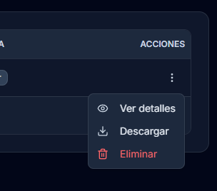

### Desde el Detalle del Documento

Abra el detalle del documento

Haga clic en el botón "**Descargar**" (ubicado en la parte superior derecha)

El archivo se descargará con el nombre original del documento

1. **Nota:** Todas las descargas quedan registradas en el log de auditoría del sistema.

### Descargar una Versión Específica

Si necesita descargar una versión anterior del documento:

Abra el detalle del documento

Vaya a la pestaña "**Historial**"

Localice la versión deseada

Haga clic en el ícono de descarga de esa versión específica

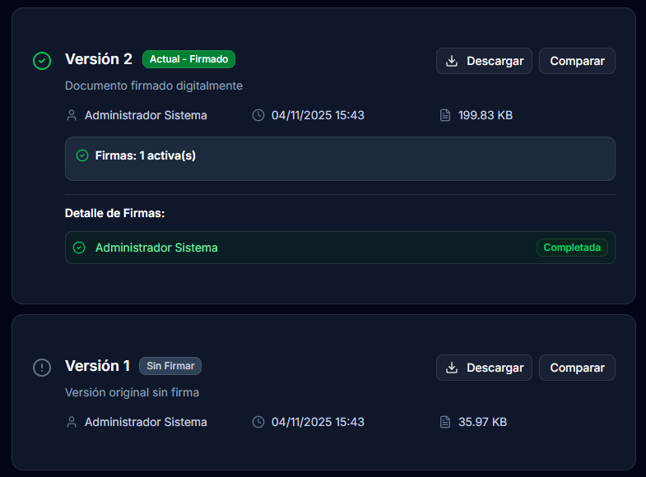

## 3.5 Editar Metadatos

Si tiene permisos de edición, puede modificar la información de un documento.

1. **Importante:** Solo se pueden editar los metadatos. El archivo PDF no puede ser modificado, solo se pueden crear nuevas versiones mediante firma digital o restauración de versiones anteriores.

**Pasos para editar:**

Abra el detalle del documento

Haga clic en el botón "Editar" (ubicado en la parte superior derecha)

Se mostrará el formulario de edición con los datos actuales

*Figura 3.13: Formulario de edición de metadatos*

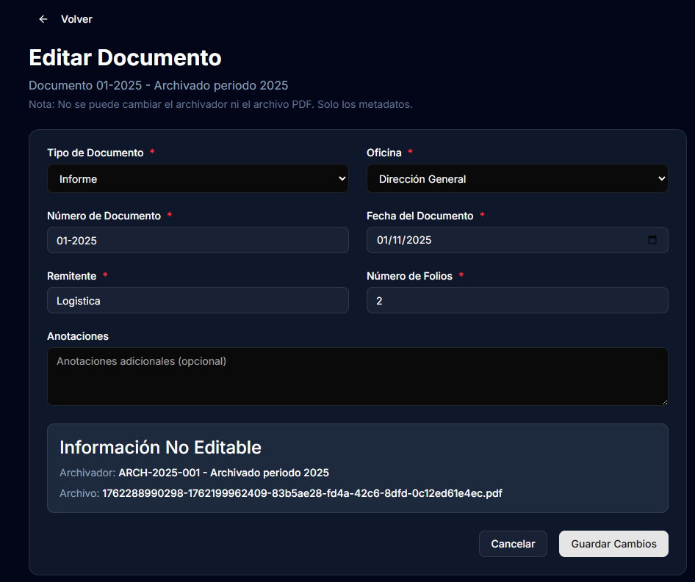

Modifique los campos deseados:

* Tipo de documento
* Oficina
* Remitente
* Asunto
* Número de folios
* Año

Haga clic en **"Guardar Cambios"**

El sistema mostrará un mensaje de confirmación

Los cambios se reflejarán inmediatamente en el detalle del documento

1. **Nota:** Todas las modificaciones quedan registradas en el log de auditoría, incluyendo los valores anteriores y nuevos de cada campo modificado.

### Restricciones

No se puede cambiar el archivo PDF, solo los metadatos

No se puede modificar el número de documento asignado automáticamente

Los documentos firmados pueden tener restricciones adicionales según la configuración del sistema

## 3.6 Carga Masiva de Documentos

Si necesita cargar múltiples documentos a la vez, use la función de carga masiva.

**Pasos para carga masiva:**

En el menú lateral, haga clic en **"Archivo"** → **"Documentos"**

Haga clic en **"Carga Masiva"**

*Figura 3.14: Acceso a la función de carga masiva*

**52**

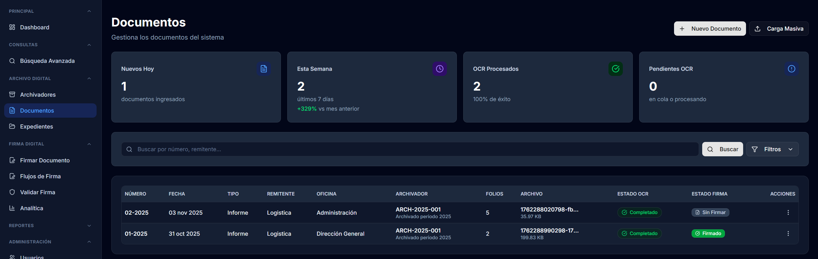

Se iniciará un asistente paso a paso (wizard):

### Paso 1: Seleccionar Archivos

*Figura 3.15: Paso 1 - Selección de múltiples archivos*

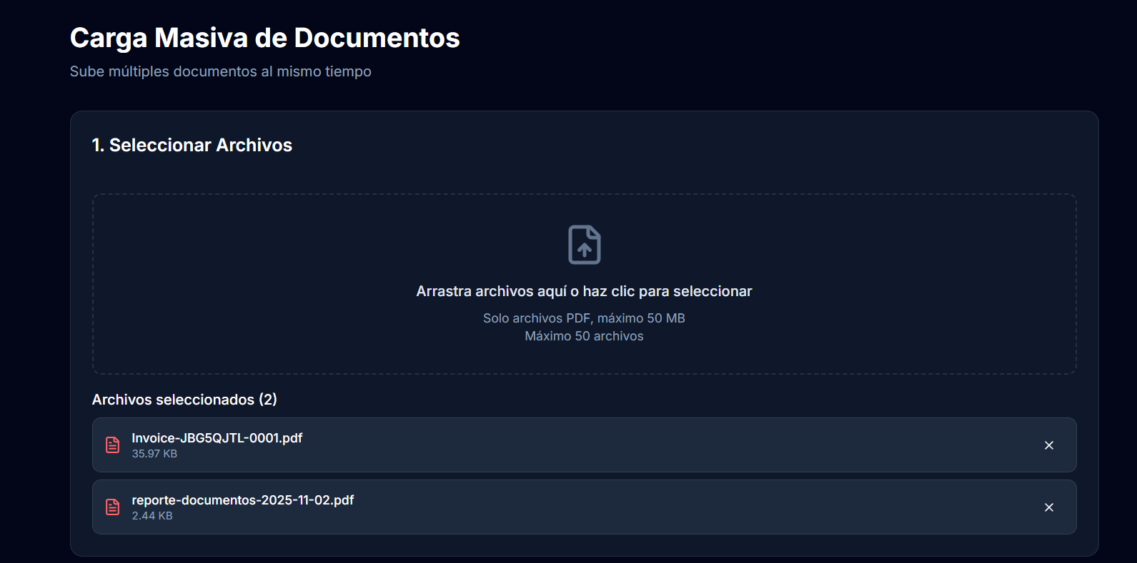

Haga clic en **"Seleccionar archivos"** o arrastre múltiples archivos PDF

Puede seleccionar hasta 50 archivos simultáneamente

El sistema mostrará una lista de archivos seleccionados

Puede eliminar archivos de la lista antes de continuar

### Paso 2: Metadatos Comunes

*Figura 3.16: Paso 2 - Metadatos aplicables a todos los documentos*

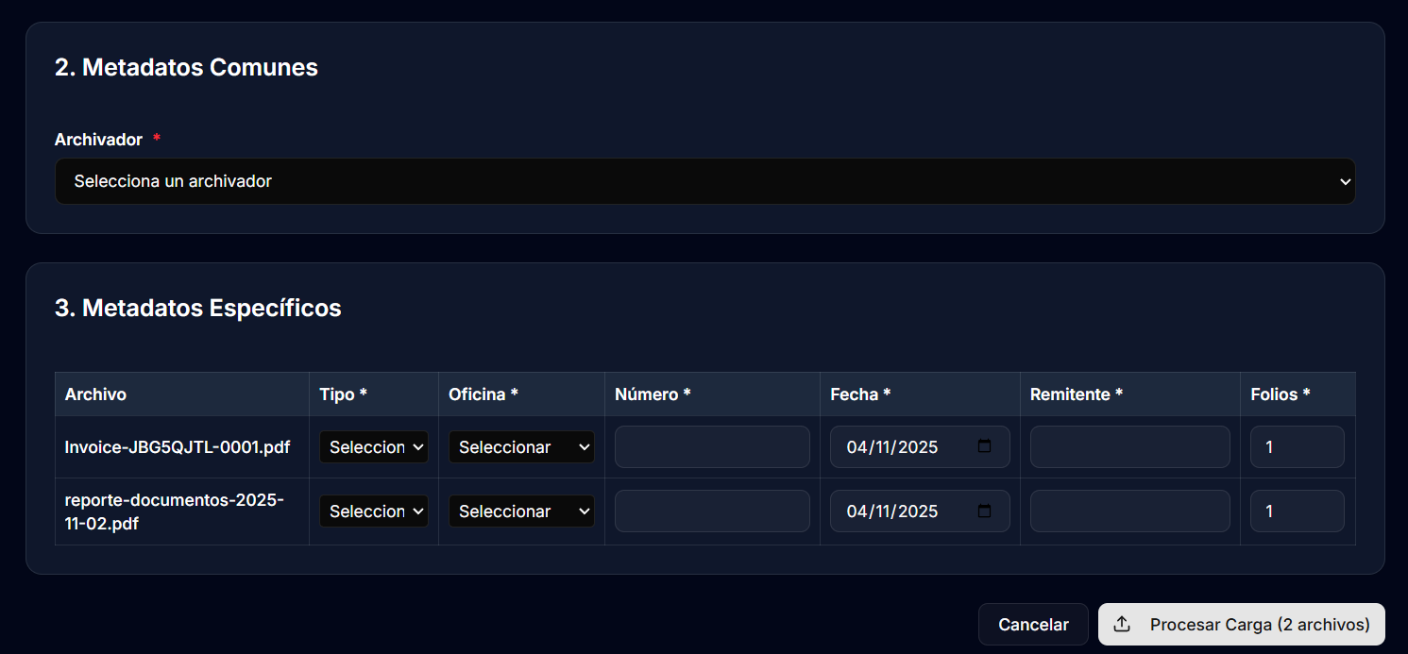

Complete los campos que **sean comunes** a todos los documentos:

* Archivador
* Tipo de documento
* Oficina
* Año

Los campos que varíen entre documentos se completarán en el siguiente paso

Haga clic en **"Procesar Carga"**

### Paso 3: Metadatos Específicos (Opcional)

*Figura 3.17: Paso 3 - Metadatos individuales por documento*

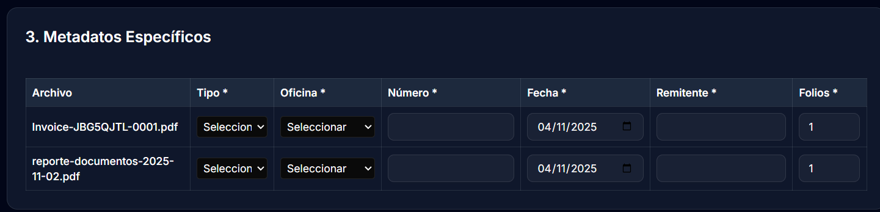

Se mostrará una tabla con todos los archivos seleccionados

Para cada archivo, complete los campos específicos:

* Remitente
* Asunto
* Número de folios

Puede dejar campos vacíos y completarlos posteriormente

Use **Tab** para navegar rápidamente entre campos

Haga clic en **" Procesar Carga "**

### Paso 4: Resultados

*Figura 3.20: Resumen de resultados de la carga masiva*

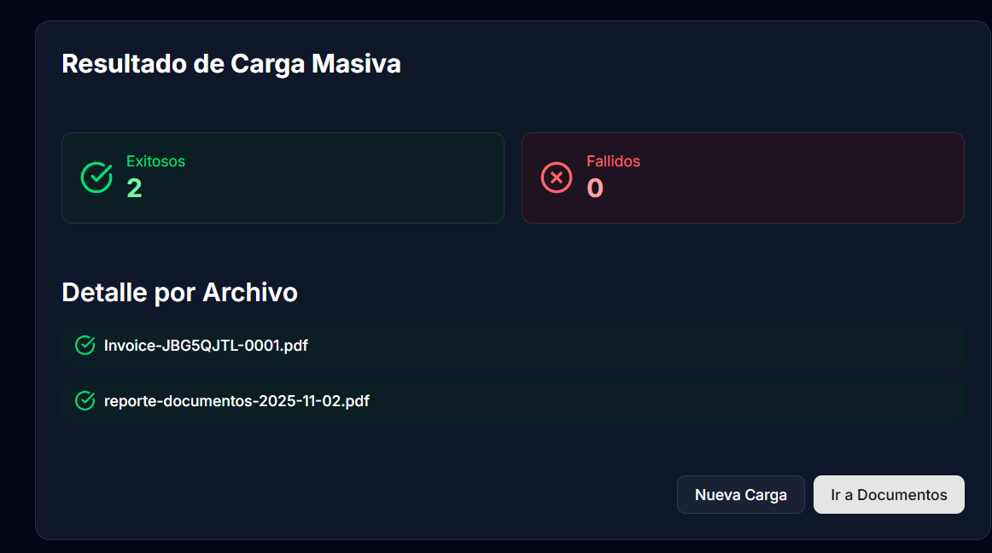

Al finalizar, verá un resumen:

**Archivos exitosos:** Lista de documentos cargados correctamente con sus números asignados

**Archivos fallidos:** Lista de archivos que no se pudieron procesar con la razón del error

Puede:

Hacer clic en cada documento exitoso para ir a su detalle

Reintentar la carga de archivos fallidos corrigiendo los errores

### Consejos para Carga Masiva

**Prepare los archivos previamente:** Tenga todos los PDFs listos y con nombres descriptivos

**Use metadatos comunes:** Si todos los documentos son del mismo tipo, archivador y oficina, la carga será más rápida

**Revise antes de cargar:** El paso de confirmación le permite verificar antes de procesar

**No cierre el navegador:** Durante la carga, mantenga la página abierta

**Archivos fallidos:** Si algunos archivos fallan, puede cargarlos individualmente después

# 4. Firma Digital

El módulo de firma digital permite firmar electrónicamente documentos con validez legal utilizando certificados digitales y la plataforma Firma Perú del Estado Peruano.

## 4.1 Requisitos para Firmar

Antes de firmar documentos digitalmente, asegúrese de cumplir con los siguientes requisitos:

### Requisitos de Software

**Aplicación Firma Perú instalada y configurada**

* Debe estar ejecutándose como servicio local en su equipo
* Configuración realizada por el administrador del sistema

**Navegador compatible**

* Google Chrome 90+ (recomendado)
* Microsoft Edge 90+
* Debe permitir ventanas emergentes del sistema SAD

**Componente Web de Firma Perú cargado**

* El sistema carga automáticamente los componentes necesarios
* Requiere conexión a Internet

### Requisitos de Hardware

Certificado Digital

* Token USB o tarjeta inteligente con certificado digital vigente
* Emitido por una entidad certificadora reconocida (RENIEC, INDECOPI, etc.)
* No vencido ni revocado

**Lector de Tarjetas (si aplica)**

* Si usa tarjeta inteligente en lugar de token USB
* Con drivers instalados correctamente

### Requisitos de Usuario

**Conocer el PIN de su certificado/DNI Electrónico**

* Contraseña de 6 a 8 dígitos proporcionada al momento de adquirir el certificado o DNI electrónico
* Después de 3 intentos fallidos, el certificado puede bloquearse

**Permisos en el sistema**

* Su rol debe incluir el permiso **"signing:sign"**
* Verifique con el administrador si necesita permisos adicionales

### Verificar Estado de Configuración

Para verificar que todo está listo:

En el menú lateral, vaya a **"Firma"** → **"Dashboard"**

Verá un panel de estado mostrando:

* Componente web Firma Perú: Cargado
* Servidor local: Conectado
* Permisos de firma: Habilitados

*Figura 4.1: Panel de verificación de requisitos de firma*

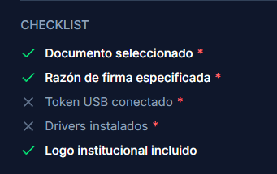

Si algún elemento muestra error (❌), contacte al soporte técnico antes de intentar firmar.

## 4.2 Firmar un Documento Simple

La firma simple se aplica directamente a un documento individual sin flujos de aprobación.

**Pasos para firmar:**

En el menú lateral, haga clic en **"Firma"** → **"Firmar Documento"**

*Figura 4.2: Pantalla inicial de firma simple*

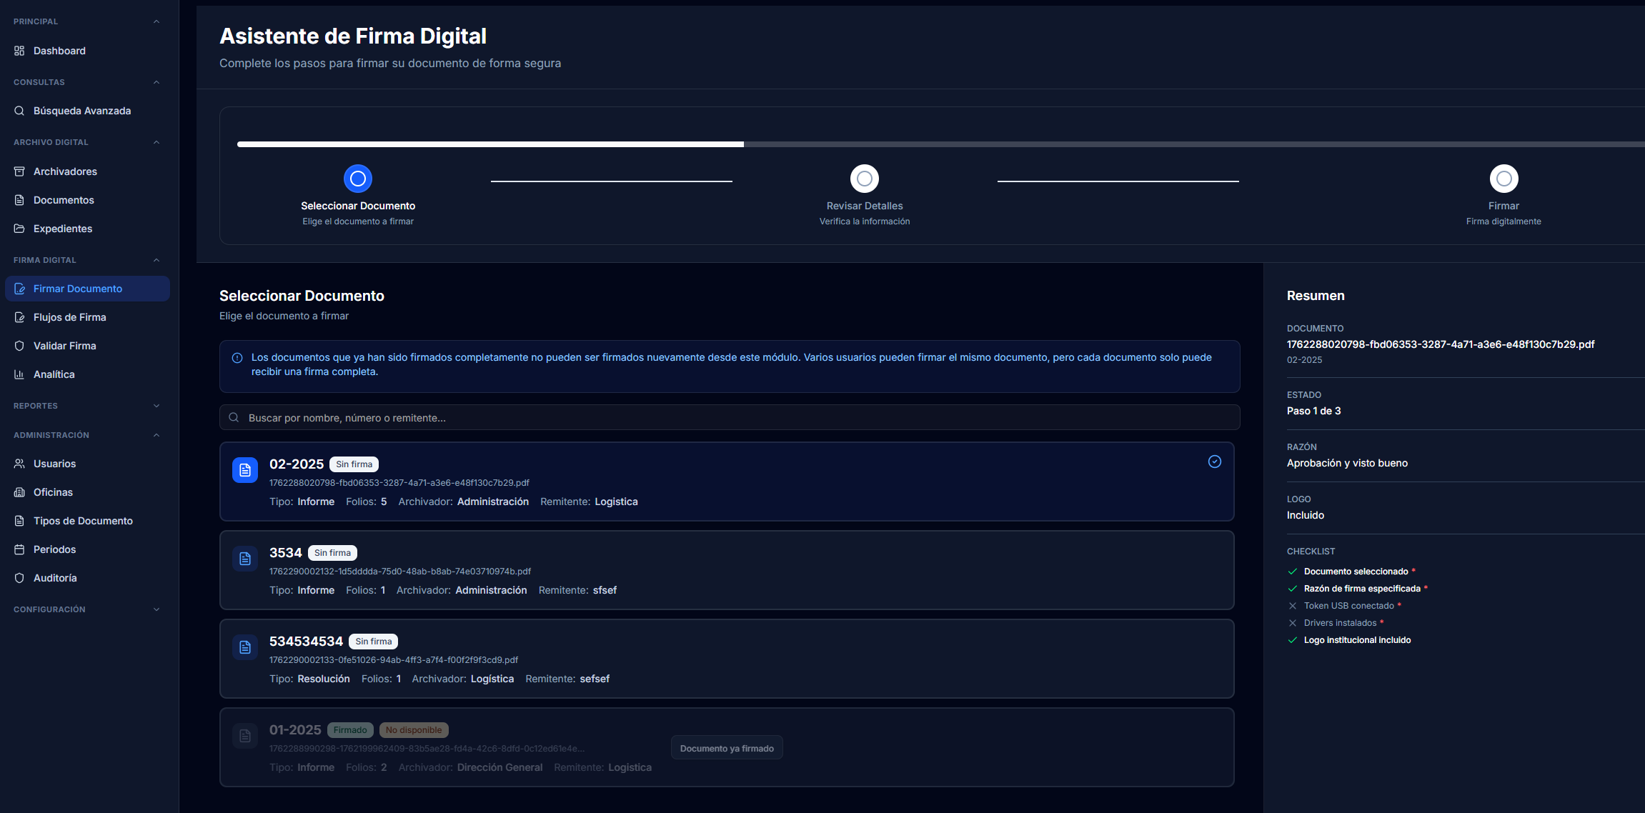

**Seleccionar documento a firmar**

* Use la barra de búsqueda para localizar el documento
* Haga clic en el documento deseado de la lista
* Se mostrará una vista previa del PDF

*Figura 4.3: Selección y vista previa del documento a firmar*

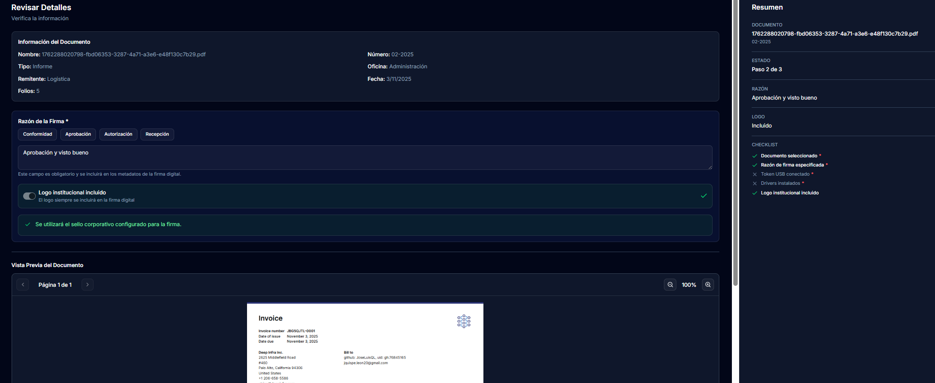

**Ingresar razón de firma**

* En el campo "Razón de firma", escriba el motivo de su firma
* Ejemplos:
* "Aprobado para su trámite correspondiente"
* "Conforme con lo solicitado"
* "Visto bueno del contenido"
* Este texto quedará registrado en la firma digital

**Configuración de sello (opcional)**

* Si el sistema tiene habilitado el sello visual, aparecerá una vista previa
* El sello incluirá automáticamente:
  + Su nombre completo
  + DNI
  + Fecha y hora de la firma
  + Logo de la institución (si está configurado)

*Figura 4.4: Formulario de firma completo antes de firmar*

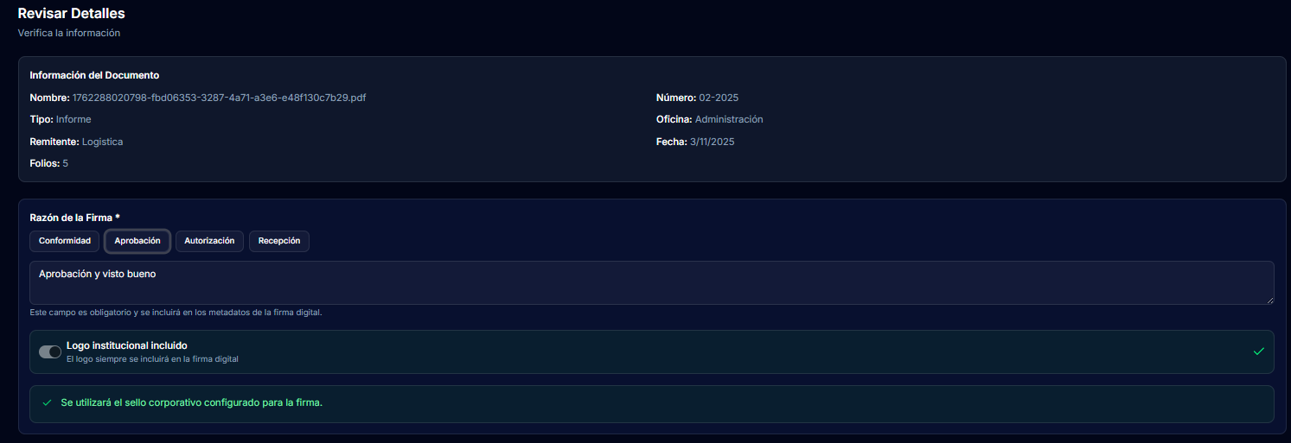

**Iniciar proceso de firma**

* + Asegúrese de que su token USB o tarjeta inteligente esté conectado
  + Haga clic en el botón **"Firmar Documento"**
  + Aparecerá un mensaje indicando que se está iniciando el proceso

**Interactuar con Firma Perú**

* + Se abrirá una ventana emergente del componente Firma Perú
  + Esta ventana es generada por la aplicación instalada en su equipo

*Figura 4.5: Ventana del componente Firma Perú*

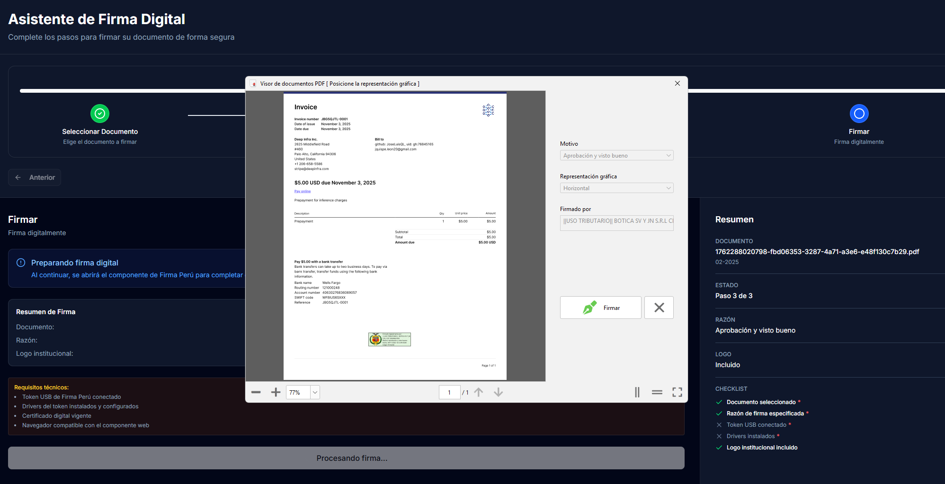

**Seleccionar certificado**

* + La ventana mostrará una lista de certificados disponibles en su token/tarjeta
  + Seleccione el certificado que desea usar para firmar
  + Verifique que:

- El certificado esté a su nombre

- No esté vencido (revise la fecha de expiración)

- Sea emitido por una entidad reconocida

**Ingresar PIN del certificado**

* + Ingrese el PIN de su certificado digital
  + **Importante:** Este PIN **NO** es su contraseña del sistema SAD
  + Es el PIN proporcionado cuando adquirió el certificado digital o su DNI Electrónico
  + Generalmente es de 4 a 8 dígitos

**Confirmar firma**

* + Haga clic en **"Aceptar"** o **"Firmar"** en la ventana de Firma Perú
  + El componente procesará la firma localmente
  + Este proceso puede tardar de 10 a 30 segundos

**Confirmación exitosa**

* + Una vez completada la firma, verá un mensaje de éxito
  + El sistema habrá:

- Creado una nueva versión del documento con la firma embebida

- Actualizado el estado a "SIGNED"

- Registrado la firma en el log de auditoría

- Almacenado los datos del certificado utilizado

*Figura 4.7: Mensaje de confirmación de firma exitosa*

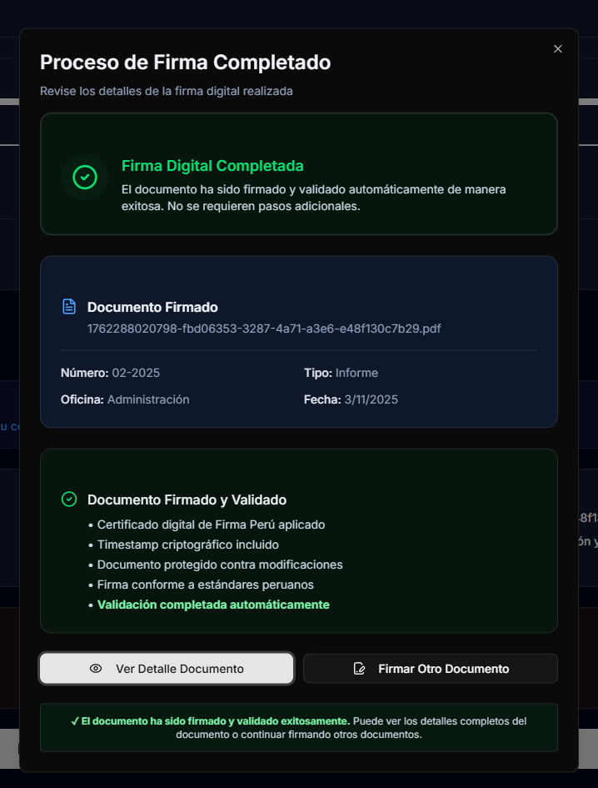

**Ver documento firmado**

* + Haga clic en **"Ver documento firmado"** para ir al detalle
  + En el detalle, notará:

- Badge verde indicando "SIGNED"

- Información del firmante y fecha

- Nueva versión en el historial

### Problemas Comunes y Soluciones

**Error: "No se pudo conectar con el servidor local de Firma Perú"**

**Causa:** La aplicación Firma Perú no está ejecutándose

**Solución:**

1. Verifique que el servicio local de Firma Perú esté activo

2. Reinicie el servicio si es necesario

3. Contacte al administrador si el problema persiste

**Error: "No se encontraron certificados digitales/DNI Electrónico"**

**Causa:** El token USB o tarjeta no está conectado, o los drivers no están instalados

**Solución:**

1. Conecte su token USB o inserte la tarjeta inteligente

2. Verifique que Windows reconozca el dispositivo

3. Reinstale los drivers del fabricante si es necesario

**Error: "PIN incorrecto"**

**Causa:** Ingresó el PIN incorrecto de su certificado/DNI Electrónico

**Solución:**

1. Verifique su PIN con la documentación de su certificado

2. Intente nuevamente (máximo 3 intentos)

3. Si no recuerda el PIN, contacte a la entidad certificadora que emitió su certificado

**Error: "Certificado vencido"**

**Causa:** Su certificado digital ha expirado

**Solución:**

1. Renueve su certificado con la entidad certificadora

2. Solicite uno nuevo si es necesario

3. No podrá firmar documentos hasta tener un certificado vigente

**Error: "Token expirado"**

**Causa:** El token de firma de un solo uso venció (válido por 5 minutos)

**Solución:**

1. Haga clic en "Reintentar"

2. El sistema generará un nuevo token

3. Complete el proceso de firma más rápidamente

## 4.3 Crear Flujo de Firma Secuencial

Los flujos de firma secuencial permiten configurar procesos de aprobación donde múltiples personas deben firmar un documento en un orden específico.

**¿Cuándo usar flujos de firma?**

Documentos que requieren múltiples aprobaciones jerárquicas

Memorandos que deben ser visados por varios jefes de área

Resoluciones que requieren firmas de diferentes autoridades en orden específico

**Pasos para crear un flujo**

En el menú lateral, haga clic en **"Firma"** → **"Flujos de Firma"**

Haga clic en el botón **"Crear Flujo"** (esquina superior derecha)

*Figura 4.8: Página principal de flujos de firma* 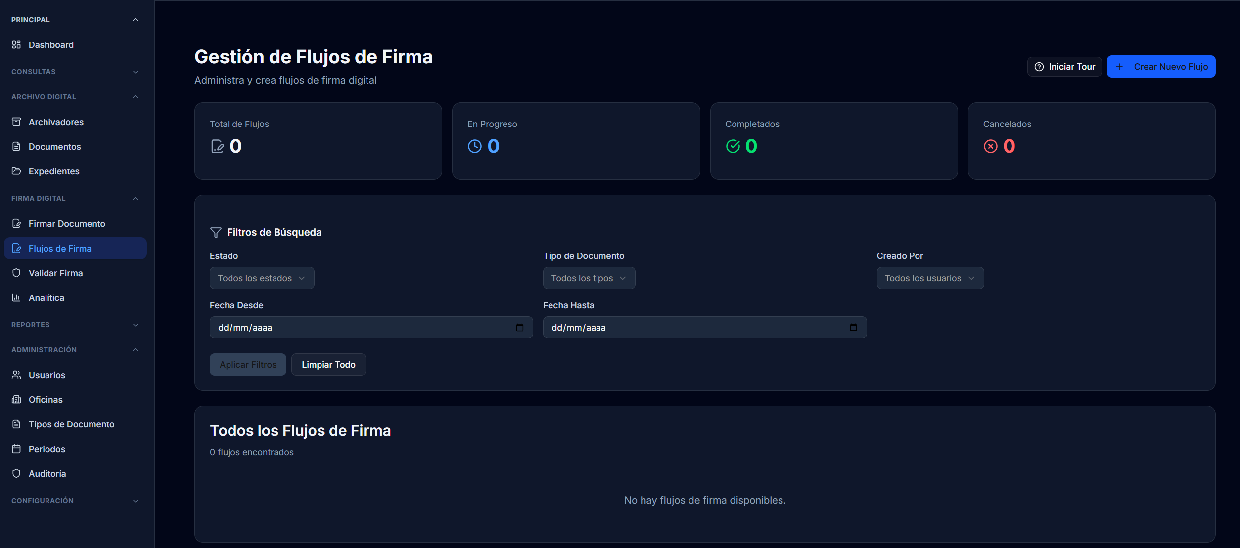

Se abrirá un formulario modal para configurar el flujo

*Figura 4.9: Formulario de creación de flujo de firma*

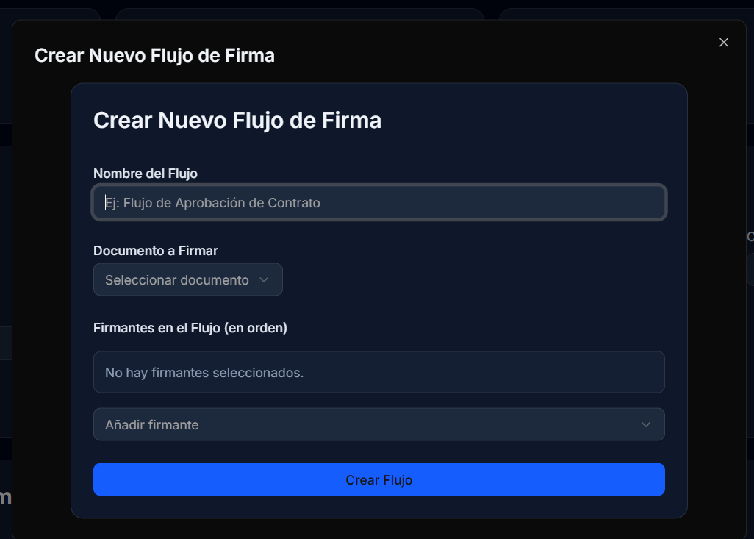

**Nombre del flujo**

* Ingrese un nombre descriptivo para el flujo
* Ejemplos:

- "Aprobación Memorando 2025-042"

- "Visto Bueno Resolución Directoral 001-2025"

* Este nombre aparecerá en las notificaciones a los firmantes

**Seleccionar documento**

* + Haga clic en **"Seleccionar documento"**
  + Busque el documento en la lista o use la búsqueda
  + Haga clic en el documento deseado
  + Se mostrará una vista previa

**Agregar firmantes en orden secuencial**

* + Haga clic en **"Agregar firmante"**
  + Seleccione el primer firmante de la lista de usuarios
  + El sistema mostrará solo usuarios con permisos de firma
  + Repita para agregar más firmantes

*Figura 4.10: Lista de firmantes agregados al flujo*

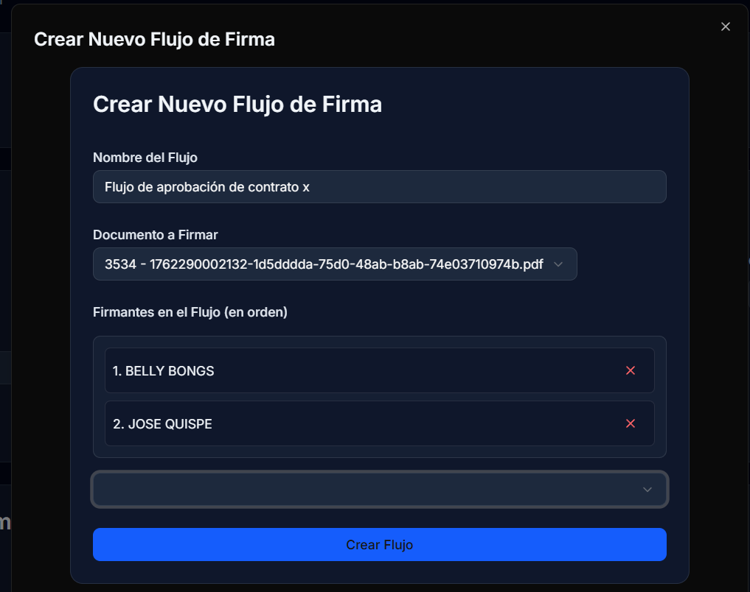

**Definir el orden**

* + Los firmantes aparecerán numerados (1, 2, 3, ...)
  + Use las flechas ↑ ↓ para reordenar si es necesario
  + **Importante:** El orden es estricto y no se puede saltar pasos
  + Ejemplo:

1️⃣ Jefe de Área (debe firmar primero)

2️⃣ Director Administrativo (firma después del Jefe)

3️⃣ Director General (firma al final)

**Revisar configuración**

* + Verifique que:

- El nombre del flujo sea correcto

- El documento seleccionado sea el adecuado

- Los firmantes estén en el orden correcto

- Todos los firmantes sean las personas apropiadas

**Crear flujo**

* + Haga clic en el botón **"Crear Flujo"**
  + El sistema:

- Creará el registro del flujo

- Enviará notificación al primer firmante

- Mostrará confirmación con enlace al flujo

*Figura 4.11: Mensaje de confirmación de flujo creado*

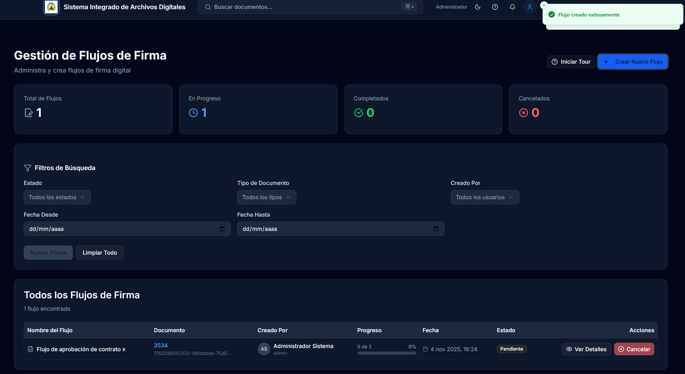

Ver detalle del flujo

* + Haga clic en el enlace del flujo para ver su estado
  + Aparecerá la página de detalle del flujo

*Figura 4.12: Vista del detalle del flujo de firma*

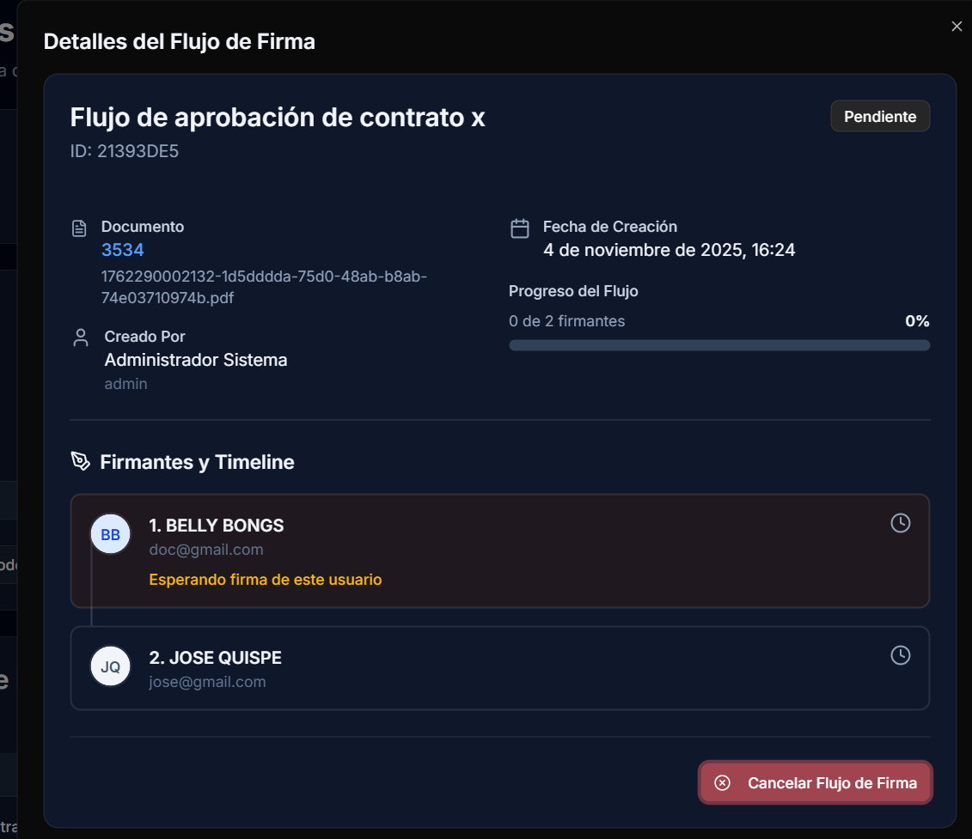

### Elementos del Detalle de Flujo

**Información general:**

Nombre del flujo

Documento asociado (con enlace para visualizar)

Estado general: PENDING (pendiente), IN_PROGRESS (en curso), COMPLETED (completado), CANCELLED (cancelado)

Fecha de creación

Usuario que creó el flujo

**Lista de firmantes:**

Tabla mostrando cada firmante con:

Orden (1, 2, 3, ...)

Nombre completo

Estado individual:

- PENDING (pendiente, aún no es su turno)

- CURRENT (turno actual, puede firmar ahora)

- COMPLETED (ya firmó)

Fecha de firma (si ya completó)

**Botones de acción:**

Cancelar flujo (solo si es el creador o administrador y el flujo no está completado)

Refrescar estado (para actualizar la información en tiempo real)

### Consejos para Flujos de Firma

**Verifique permisos:** Asegúrese de que todos los usuarios seleccionados tengan permisos de firma

**Notifique manualmente:** Además de la notificación automática, informe personalmente a los firmantes sobre el flujo

**Orden jerárquico:** Generalmente, el orden va de menor a mayor jerarquía

**No duplicar firmantes:** Evite agregar a la misma persona dos veces en el mismo flujo

**Documentos finalizados:** No cree flujos sobre documentos que ya tienen firmas simples; puede causar conflictos

## 4.4 Firmar en un Flujo

Cuando es su turno para firmar en un flujo secuencial:

**Recepción de notificación:**

Recibirá una notificación en el sistema

* + Un badge con número aparecerá en el ícono de campana 🔔 en la barra superior
  + El número indica cuántas notificaciones no leídas tiene

*Figura 4.13: Notificación indicando que es su turno para firmar*

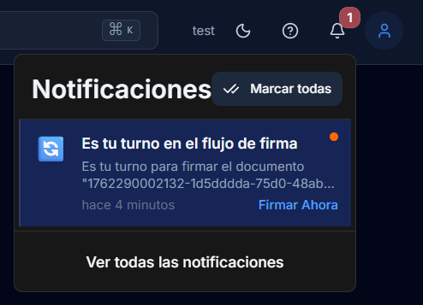

**Haga clic en el ícono de campana**

* + Se desplegará la lista de notificaciones
  + Verá un mensaje: "Es tu turno para firmar"

**Haga clic en la notificación**

* + Será redirigido a la página del flujo

**Proceso de firma en flujo:**

**En la página del flujo, verá:**

* + Información del flujo
  + Vista previa del documento
  + Su posición en la lista de firmantes (marcada como CURRENT)
  + Formulario de firma

*Figura 4.14: Vista del flujo cuando es su turno*

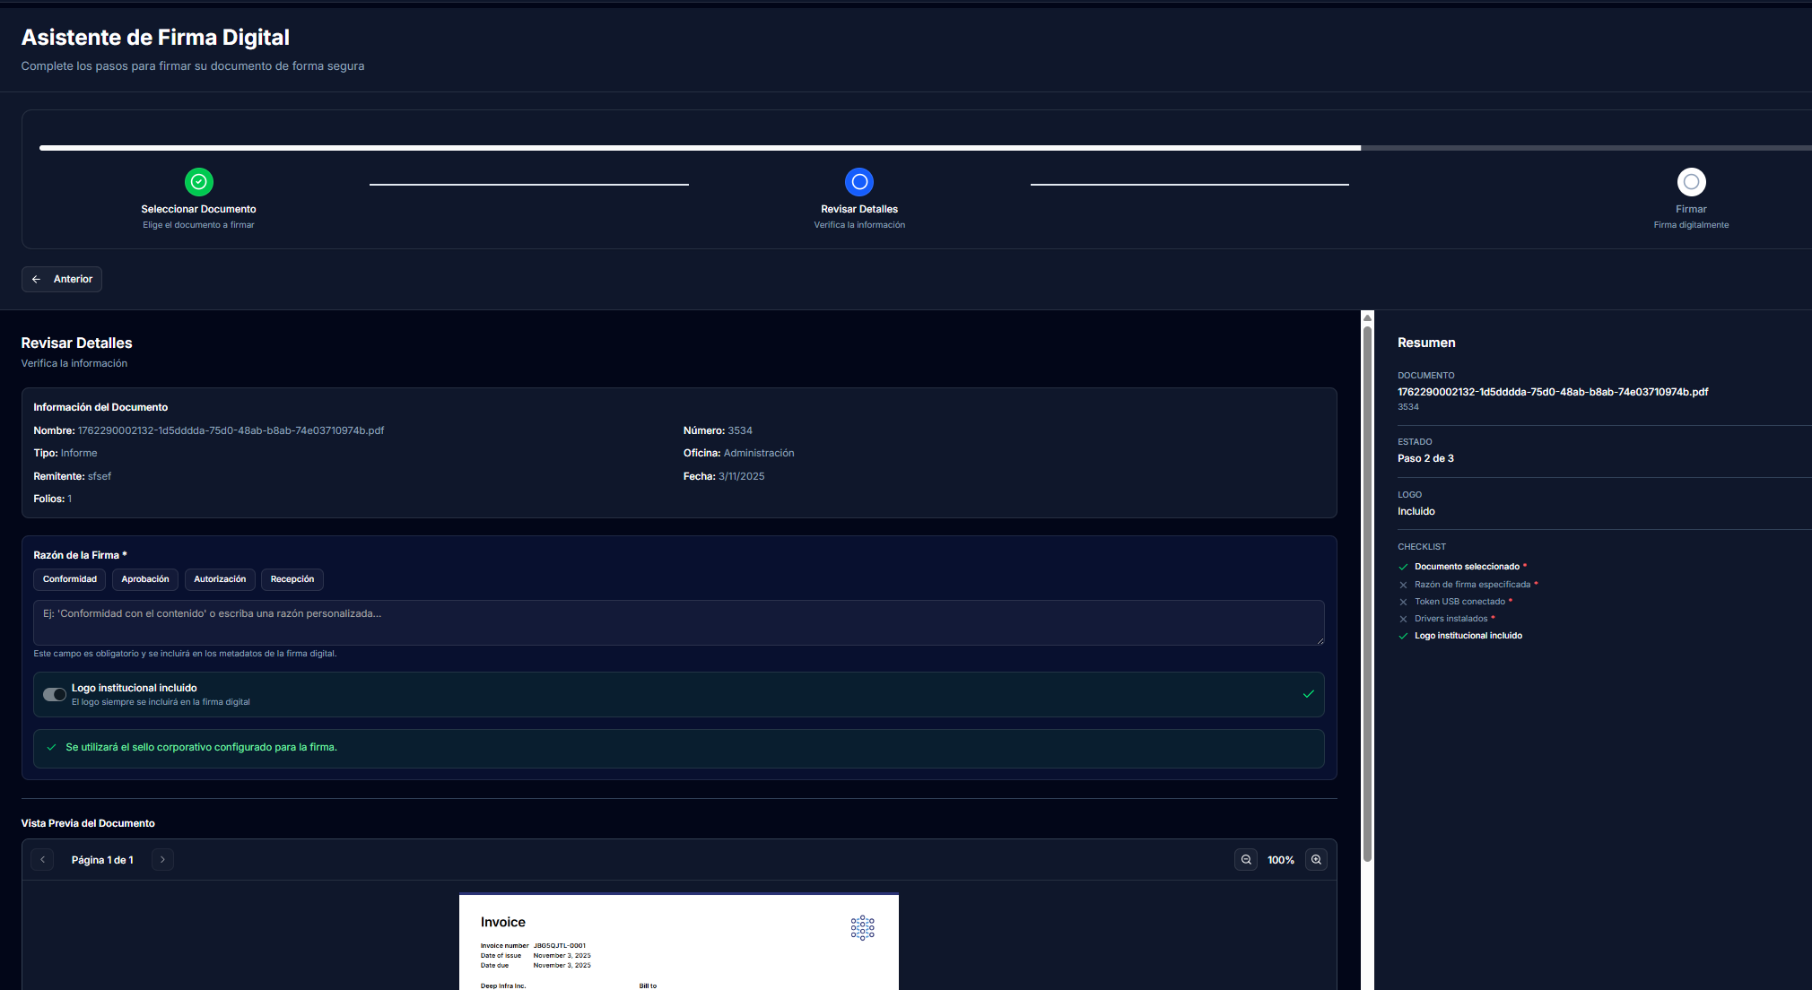

**Revisar el documento**

* + Use el visor de PDF para revisar el contenido completo
  + Verifique que todo esté correcto antes de firmar
  + Si encuentra problemas, contacte al creador del flujo

**Ingresar razón de firma**

* + En el campo "Razón de firma", escriba el motivo
  + Ejemplos según su rol:

- "Visto Bueno - Jefe de Área"

- "Conforme - Director Administrativo"

- "Aprobado - Director General"

**Firmar**

* + Haga clic en el botón **"Firmar Documento"**
  + Siga el proceso estándar de firma (igual que en 4.2):

- Conecte su token/tarjeta

- Seleccione certificado

- Ingrese PIN

- Confirme firma

**Confirmación**

* + Al completar la firma exitosamente:
  + Su estado cambiará a COMPLETED
  + El siguiente firmante recibirá notificación automática
  + Si usted era el último firmante:

- El flujo cambiará a estado COMPLETED

- El documento cambiará a estado SIGNED

- Todos los participantes recibirán notificación de finalización

*Figura 4.15: Confirmación de firma completada en el flujo*

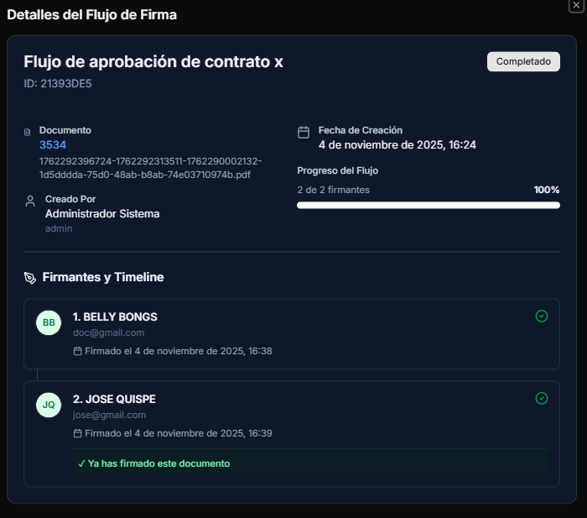

### ¿Qué pasa si no es mi turno?

Si intenta acceder a un flujo donde aún no es su turno:

Verá un mensaje: "Aún no es tu turno para firmar"

Se mostrará quién debe firmar actualmente

No podrá iniciar el proceso de firma hasta que los firmantes anteriores completen su parte

### ¿Puedo rechazar la firma?

Actualmente, el sistema no tiene función de rechazo directo. Si no está de acuerdo con el contenido del documento:

No firme

Contacte al creador del flujo explicando el motivo

El creador puede cancelar el flujo si es necesario

Se pueden hacer correcciones al documento y crear un nuevo flujo

## 4.5 Ver Estado de un Flujo de Firma

Para monitorear el progreso de un flujo:

En el menú lateral, haga clic en **"Firma"** → **"Flujos de Firma"**

Verá una tabla con todos los flujos en los que participa o ha creado

*Figura 4.16: Tabla de flujos de firma*



**Columnas de la tabla:**

**Nombre:** Nombre del flujo

**Documento:** Número del documento asociado (con enlace)

**Estado:** PENDING, IN_PROGRESS, COMPLETED, CANCELLED

**Firmantes:** Total de firmantes / Firmantes que ya completaron (ej: "2/3")

**Creado por:** Usuario que creó el flujo

**Fecha:** Fecha de creación del flujo

**Acciones:** Botón para ver detalle

**Filtrar flujos**

* + Use el filtro de **"Estado"** para ver solo:

- Flujos pendientes

- Flujos en progreso

- Flujos completados

- Flujos cancelados

* + Use la búsqueda para localizar un flujo específico por nombre

**Ver detalle de un flujo**

* + Haga clic en el nombre del flujo o en el botón de **"Ver detalle"**
  + Accederá a la página de detalle completo (descrita en 4.3)

**Interpretar los estados**

**PENDING (Pendiente):**

* + El flujo está creado pero aún no se ha firmado nada
  + El primer firmante debe iniciar el proceso

**IN_PROGRESS (En Progreso):**

* + - Al menos un firmante ya firmó
  + - Aún hay firmantes pendientes
  + - El flujo está avanzando normalmente

**COMPLETED (Completado):**

* + - Todos los firmantes completaron sus firmas
  + - El documento está completamente firmado
  + - El flujo terminó exitosamente

**CANCELLED (Cancelado):**

* + - El creador o un administrador canceló el flujo
  + - No se pueden agregar más firmas
  + - Las firmas ya realizadas se mantienen en el historial

## 4.6 Validar Firma de un Documento

La validación de firma permite verificar la autenticidad e integridad de un documento firmado digitalmente.

**¿Cuándo validar una firma?**

Cuando recibe un documento firmado y quiere verificar su autenticidad

Para confirmar que el documento no ha sido alterado después de firmarse

Para verificar la identidad del firmante

Para comprobar la vigencia del certificado digital usado

**Pasos para validar:**

En el menú lateral, haga clic en **"Firma"** → **"Validar Firma"**

*Figura 4.17: Página de validación de firma digital*

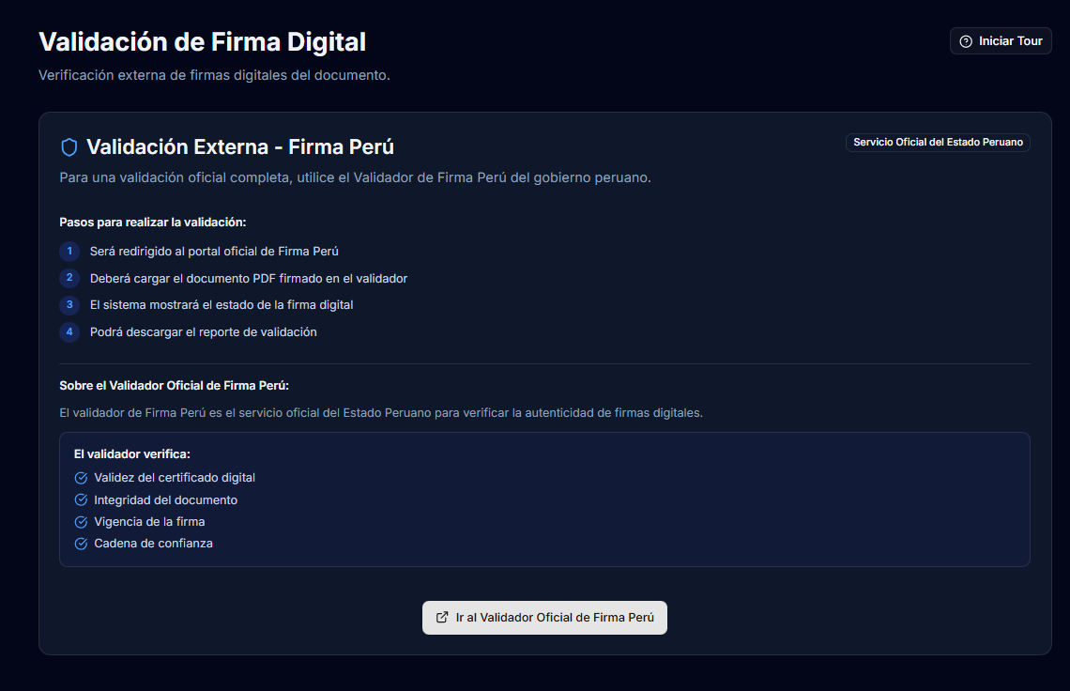

**Seleccionar documento a validar**

Tiene dos opciones:

**Opción A: Seleccionar documento del sistema**

* + Use la barra de búsqueda para encontrar el documento
  + Solo aparecerán documentos con estado SIGNED
  + Haga clic en el documento deseado

**Opción B: Subir documento externo**

* + Si tiene un PDF firmado que no está en el sistema
  + Haga clic en **"Subir archivo PDF"**
  + Seleccione el archivo PDF de su computadora
  + El sistema analizará el PDF

**Iniciar validación**

* + Haga clic en el botón **"Validar Firma"**
  + El sistema procesará el documento (puede tardar 10-30 segundos)

*Figura 4.18: Indicador de progreso durante la validación*

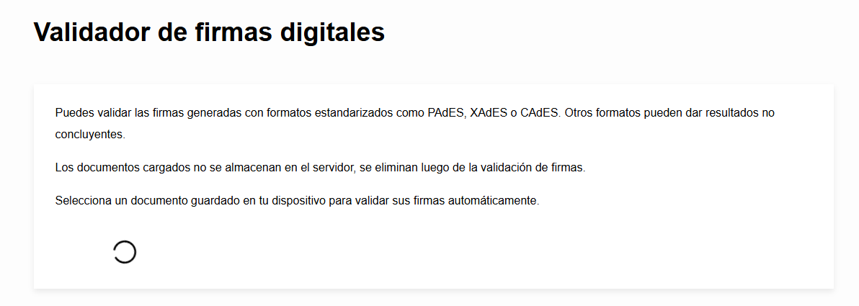

**Ver reporte de validación**

* + El sistema mostrará un reporte detallado

*Figura 4.19: Reporte de validación de firma válida*

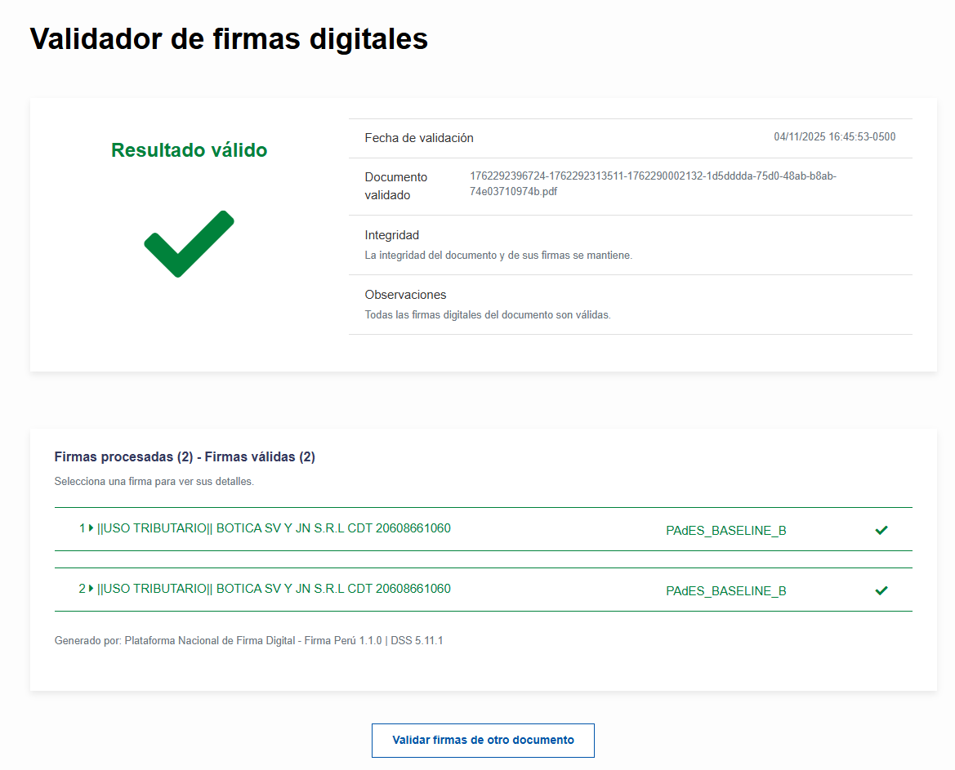

### Elementos del Reporte de Validación

**Estado general de la firma:**

**Firma VÁLIDA** (verde): La firma es auténtica y el documento no ha sido alterado

**Firma con ADVERTENCIAS** (amarillo): La firma es válida pero hay aspectos a considerar

**Firma INVÁLIDA** (rojo): La firma no es válida o el documento fue alterado

**Información del firmante:**

Nombre completo según el certificado

Número de DNI

Correo electrónico (si está incluido en el certificado)

**Información del certificado:**

Emisor del certificado (CA)

Número de serie del certificado

Fecha de emisión

Fecha de vencimiento

Estado de revocación (verificado online si es posible)

**Información de la firma:**

Fecha y hora exacta en que se firmó el documento

Razón de la firma (si fue especificada)

Ubicación (si fue especificada)

**Validación de integridad:**

✅El documento no ha sido modificado después de la firma

❌ El documento fue alterado después de la firma

**Cadena de confianza:**

✅ El certificado pertenece a una cadena de confianza válida

⚠️ Advertencias sobre la cadena de confianza

❌ La cadena de confianza no puede ser verificada

### Casos Especiales

**Documento con múltiples firmas:**

Si el documento tiene varias firmas (ej: flujo de firma completado):

El reporte mostrará información de cada firma

Cada firma se valida independientemente

Se mostrará el orden en que se firmaron

*Figura 4.20: Reporte de validación de documento con múltiples firmas*

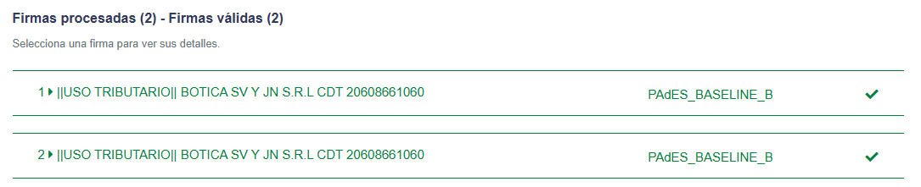

**Firma válida con advertencias:**

Puede aparecer advertencias como:

⚠️ "El certificado expirará en los próximos 30 días"

⚠️ "No se pudo verificar el estado de revocación (sin conexión a OCSP)"

⚠️ "El certificado es de una entidad certificadora menos conocida"

Estas advertencias **no invalidan** la firma, pero son información relevante.

**Firma inválida:**

Posibles causas:

❌ El documento fue alterado después de la firma

❌ El certificado está revocado

❌ El certificado estaba vencido al momento de firmar

❌ La firma no pudo ser verificada técnicamente

**Documento sin firmas:**

Si el PDF seleccionado no contiene firmas digitales:

Se mostrará el mensaje: "El documento no contiene firmas digitales"

Verifique que seleccionó el documento correcto

### Limitaciones de la Validación

La validación online del estado de revocación requiere conexión a Internet

Si la entidad certificadora tiene problemas con su servicio OCSP, la verificación de revocación puede fallar

Certificados de entidades no reconocidas pueden generar advertencias aunque sean técnicamente válidos

La validación se basa en la información disponible al momento de realizar la validación

# 5. Reportes

El módulo de reportes permite generar informes estadísticos y de gestión sobre la documentación y operaciones del sistema.

## 5.1 Generar Reporte de Documentos por Período

Este reporte proporciona estadísticas sobre documentos ingresados en un rango de fechas específico.

**Pasos para generar el reporte:**

En el menú lateral, haga clic en **"Reportes"**

*Figura 5.1: Página principal de reportes*

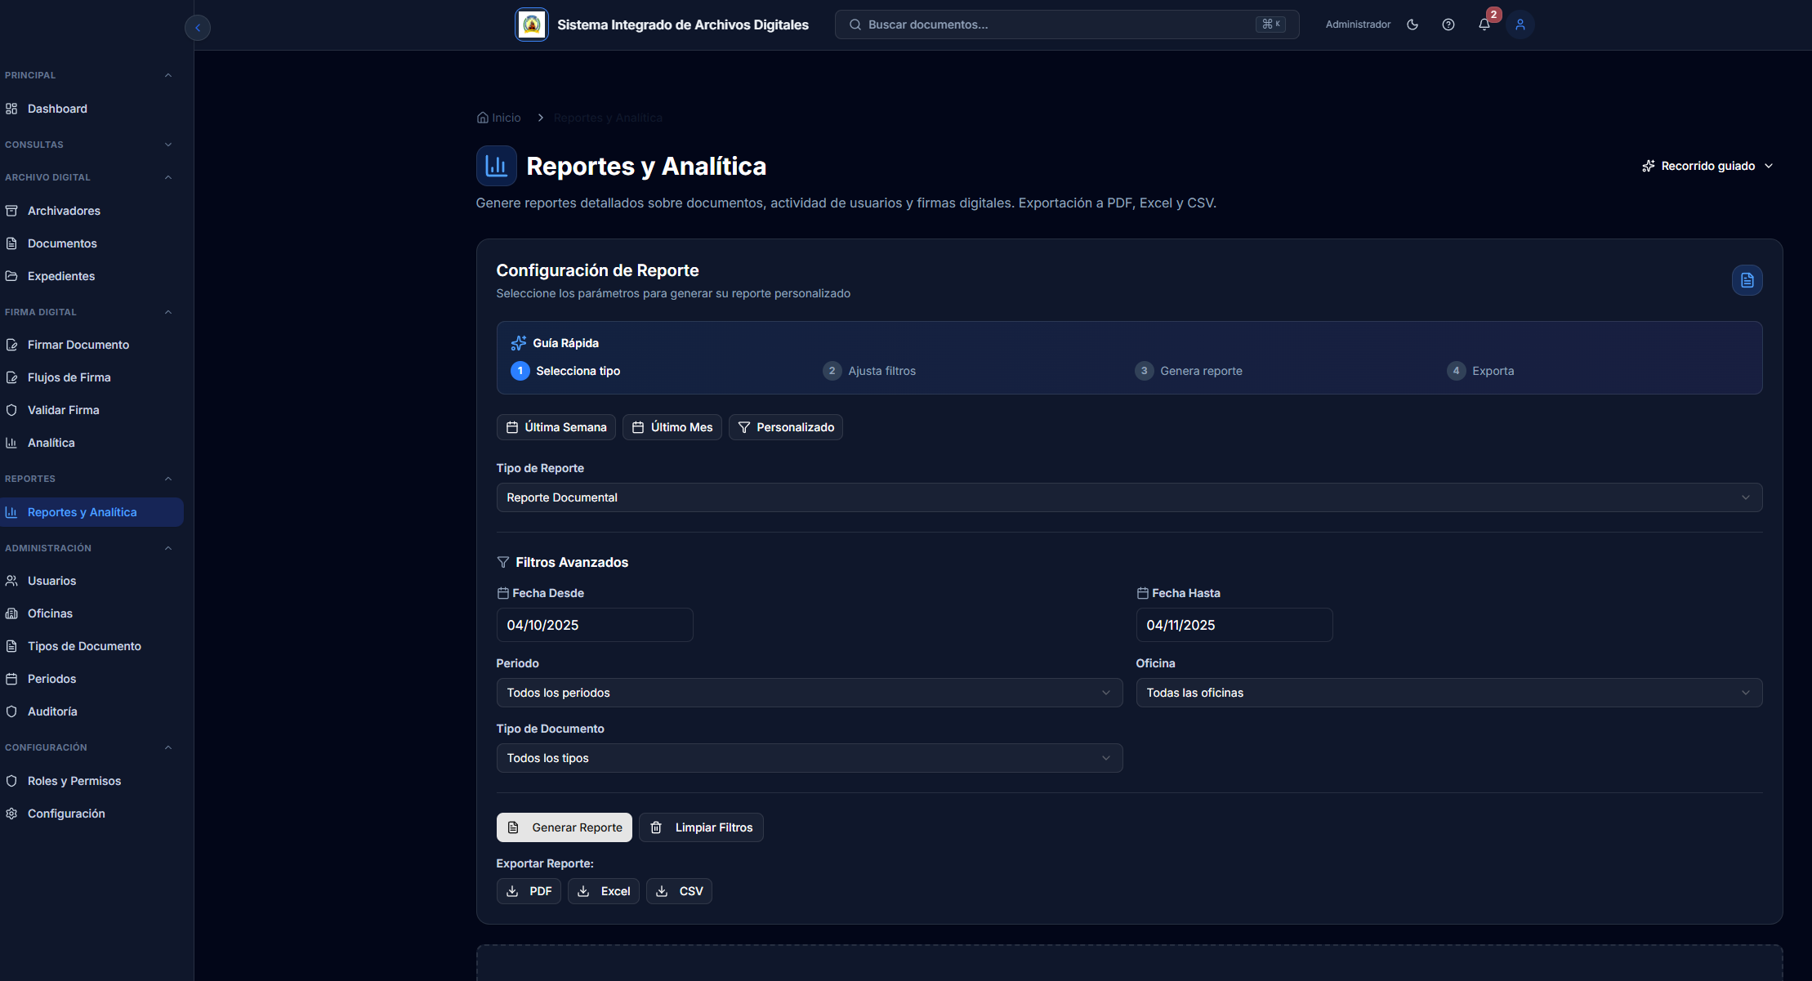

Seleccione el tipo de reporte: **"Reporte Documental"**

Complete los criterios del reporte:

**Rango de fechas (obligatorio):**

* + **Fecha inicio:** Seleccione la fecha inicial del período
  + **Fecha fin:** Seleccione la fecha final del período
  + Puede usar los atajos rápidos:

- "Último mes"

- "Últimos 3 meses"

- "Este año"

- "Año pasado"

*Figura 5.2: Formulario de generación de reporte*

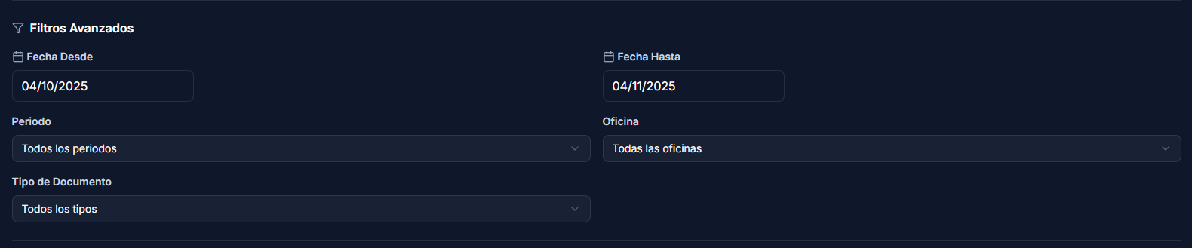

**Filtros opcionales:**

* + **Oficina:** Filtre por una oficina específica (o "Todas las oficinas")
  + **Tipo de documento:** Filtre por un tipo específico (o "Todos los tipos")
  + **Estado de firma:** UNSIGNED, SIGNED, PARTIALLY_SIGNED, o "Todos los estados"
  + **Archivador:** Filtre por un archivador específico (o "Todos los archivadores")

Haga clic en **"Generar Reporte"**

El sistema procesará los datos y mostrará una vista previa

*Figura 5.3: Vista previa del reporte generado*

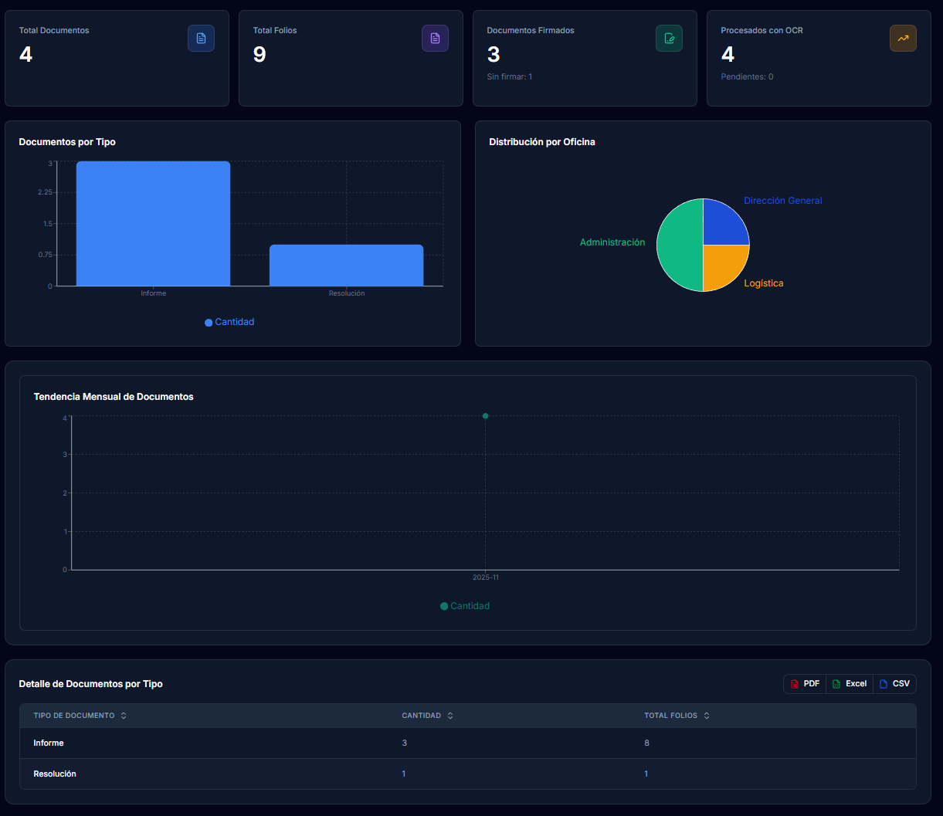

### Elementos del Reporte

**Resumen estadístico:**

Tarjetas superiores mostrando:

**Total de documentos** en el período

**Total de folios** (suma de todos los folios)

**Distribución por tipo de documento:**

Gráfico de pastel o barras mostrando:

* + Cantidad de documentos por cada tipo
  + Porcentaje del total

Tabla con el detalle numérico

**Distribución por oficina:**

Gráfico mostrando qué oficinas generan más documentación

Tabla con el detalle por oficina

**Distribución por estado de firma:**

Gráfico mostrando:

- Documentos sin firmar

- Documentos firmados

- Documentos parcialmente firmados

Porcentajes de cada categoría

**Tendencia temporal:**

Gráfico de línea mostrando la cantidad de documentos ingresados por fecha

Permite identificar picos de carga de trabajo

**Tabla de documentos:**

Lista completa de documentos incluidos en el reporte

Columnas: Número, Fecha, Tipo, Oficina, Remitente, Asunto, Estado Firma

Permite drill-down (hacer clic para ver detalle)

## 5.2 Exportar Resultados

Una vez generado el reporte, puede exportarlo en diferentes formatos:

**Exportar a PDF:**

Haga clic en el botón **"Exportar a PDF"** (ubicado en la parte superior de la vista previa)

El sistema generará un PDF profesional con:

* + Portada con logo de la institución
  + Fecha de generación del reporte
  + Filtros aplicados
  + Todos los gráficos en alta resolución
  + Tablas de datos
  + Pie de página con numeración

*Figura 5.4: Botones para exportar reporte*

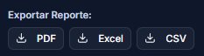

El archivo PDF se descargará automáticamente

Nombre del archivo: `Reporte_Documentos_[fecha_inicio]_[fecha_fin].pdf`

**Exportar a Excel:**

Haga clic en el botón **"Exportar a Excel"**

El sistema generará un archivo Excel (.xlsx) con:

- **Hoja 1: Resumen:** Estadísticas principales

- **Hoja 2: Por Tipo:** Distribución por tipo de documento

- **Hoja 3: Por Oficina:** Distribución por oficina

- **Hoja 4: Por Estado:** Distribución por estado de firma

- **Hoja 5: Detalle:** Tabla completa de todos los documentos

El archivo Excel se descargará automáticamente

Puede abrir el archivo en Microsoft Excel, Google Sheets o LibreOffice Calc

Todos los datos son editables, puede crear sus propios análisis

**Exportar a CSV:**

Haga clic en el botón **"Exportar a CSV"**

Se descargará un archivo CSV con la tabla de documentos

Útil para importar a otras herramientas de análisis

Codificación UTF-8 (compatible con caracteres especiales)

### Programar Reportes Automáticos

1. **Nota:** Esta función debe ser configurada por el administrador del sistema.

Si necesita recibir reportes periódicamente:

Contacte al administrador

Indique:

* + Tipo de reporte
  + Filtros a aplicar
  + Frecuencia (diaria, semanal, mensual)
  + Correo electrónico donde recibirlo

El sistema enviará el reporte automáticamente según la programación

# 6. Administración (Solo Administradores)

Este capítulo está dirigido a usuarios con rol de **Administrador**. Las funciones descritas requieren permisos especiales y no están disponibles para usuarios Operadores o Consultores.

## 6.1 Crear Usuario

Para dar de alta un nuevo usuario en el sistema:

En el menú lateral, haga clic en **"Admin" → "Usuarios"**

*Figura 6.1: Página de gestión de usuarios*

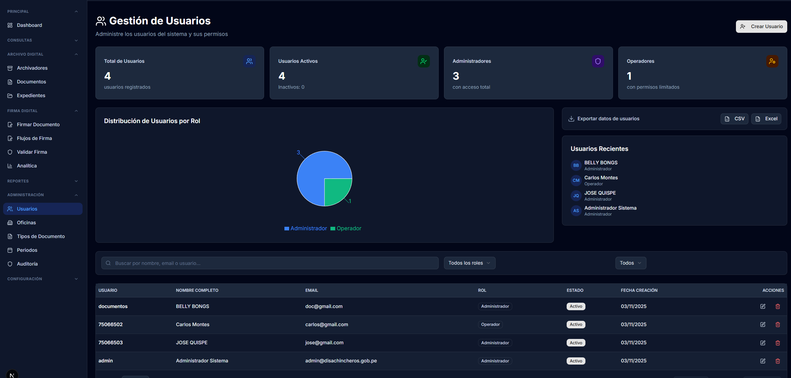

Verá una tabla con todos los usuarios existentes

Haga clic en el botón **"Crear Usuario"** (esquina superior derecha)

Aparecerá un formulario modal

*Figura 6.2: Formulario de creación de nuevo usuario*

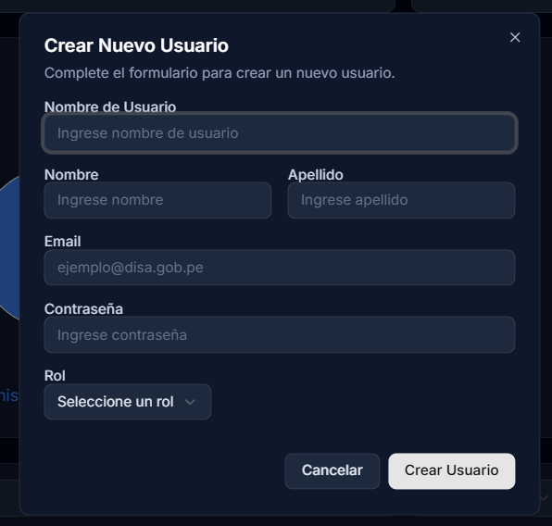

Complete los campos del formulario:

**Datos de autenticación:**

* + **Username/DNI:** Nombre de usuario para iniciar sesión (único, sin espacios, minúsculas)

- Ejemplo: jperez, maria.gomez, admin.ti,87654321

* + **Email:** Correo electrónico del usuario (único)
  + **Contraseña:**

- Ingrese una contraseña manual (mínimo 8 caracteres)

* **Datos personales:**

- **Nombre:** Nombre(s) del usuario

- **Apellido:** Apellido(s) del usuario

* **Asignación de permisos:**

- **Rol:** Seleccione el rol apropiado:

**Administrador:** Acceso completo a todas las funciones

**Operador:** Puede gestionar documentos, firmar, ver reportes

**Consultor:** Solo puede buscar y visualizar documentos

Revise que todos los datos sean correctos

Haga clic en **"Crear Usuario"**

El sistema mostrará un mensaje de confirmación con las credenciales

*Figura 6.3: Confirmación de usuario creado con credenciales*



**Importante:** Copie las credenciales mostradas:

- Username/DNI

- Contraseña generada (si usó generación automática)

- Esta es la única vez que verá la contraseña en texto plano

Entregue las credenciales al nuevo usuario de forma segura:

- Preferiblemente en persona

- O por mensaje directo (no por correo electrónico)

- Instrúyalo a cambiar la contraseña en su primer acceso

### Gestionar Usuarios Existentes

**Editar usuario:**

En la tabla de usuarios, haga clic en el ícono de **edición** (lápiz)

Modifique los campos necesarios (no puede cambiar username ni contraseña aquí)

Guarde los cambios

**Desactivar usuario:**

Edite el usuario

Desmarque la opción **"Activo"**

Guarde los cambios

El usuario no podrá iniciar sesión, pero sus datos y documentos asociados se conserva

**Resetear contraseña:**

En la tabla de usuarios, haga clic en el ícono de resetear **contraseña** (llave)

El sistema generará una nueva contraseña temporal

Entregue la nueva contraseña al usuario

**Desbloquear cuenta:**

Si un usuario está bloqueado por intentos fallidos:

Edite el usuario

El sistema mostrará un mensaje indicando que está bloqueado

Haga clic en **"Desbloquear cuenta"**

El usuario podrá intentar iniciar sesión nuevamente

## 6.2 Gestionar Roles y Permisos

El sistema de roles y permisos permite definir qué acciones puede realizar cada tipo de usuario.

**Roles predefinidos:**

**Administrador:** Acceso completo

**Operador:** Gestión documental y firma

**Consultor:** Solo lectura

**Acceder a la gestión de roles:**

En el menú lateral, haga clic en **"Roles y Permisos"**

*Figura 6.4: Página de gestión de roles*

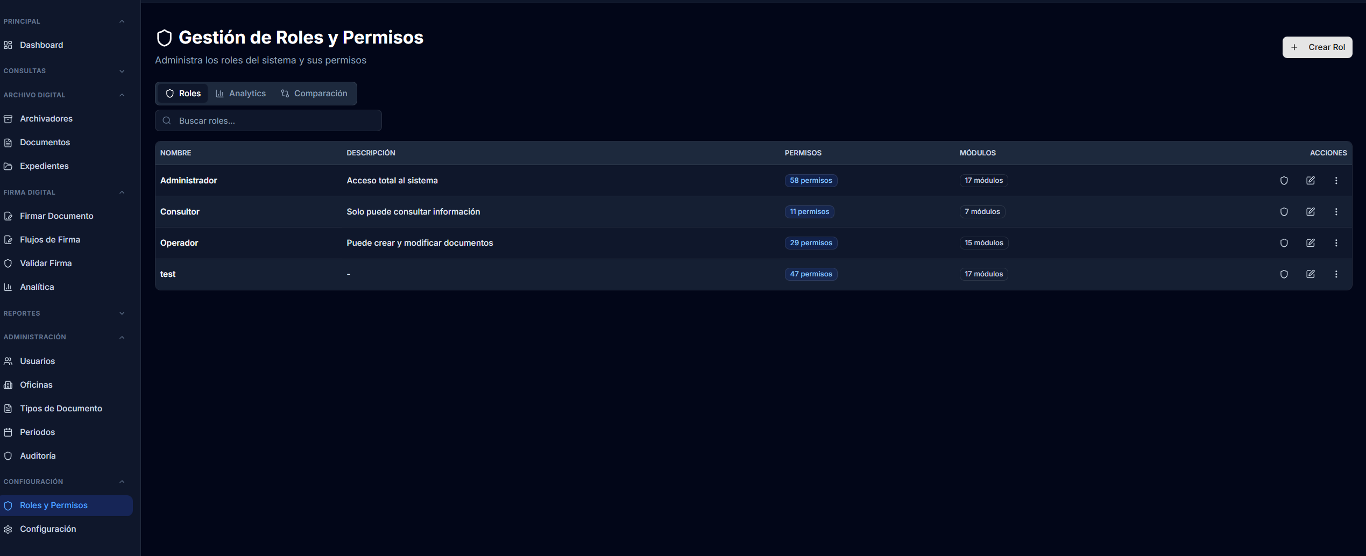

Verá una lista de roles existentes con:

* + Nombre del rol
  + Descripción
  + Cantidad de usuarios asignados
  + Botones de acción

Haga clic en **"Editar permisos"** del rol que desea modificar

Aparecerá la **Matriz de Permisos**

*Figura 6.5: Matriz de permisos por rol*

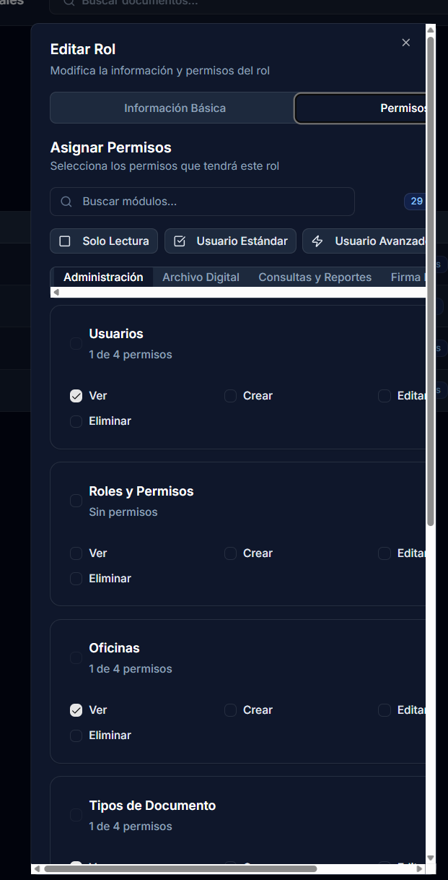

### Estructura de la Matriz de Permisos

La matriz se organiza en:

**Filas (Módulos):** Diferentes áreas funcionales del sistema

* + documents (Documentos)
  + users (Usuarios)
  + roles (Roles y permisos)
  + signing (Firma digital)
  + signatureFlows (Flujos de firma)
  + reports (Reportes)
  + audit (Auditoría)
  + configuration (Configuración)

**Columnas (Acciones):** Operaciones disponibles

- **view:** Ver/consultar información

- **create:** Crear nuevos registros

- **update:** Modificar registros existentes

- **delete:** Eliminar registros

- **sign:** Firmar documentos (específico de firma)

- **download:** Descargar archivos

- **export:** Exportar datos

- **manage:** Gestión avanzada

**Configurar permisos:**

Marque o desmarque los checkboxes según los permisos que desea otorgar

- Checkbox marcado: El rol tiene ese permiso

- Checkbox desmarcado: El rol NO tiene ese permiso

Ejemplo de configuración típica:

**Rol Operador:**

* + documents:view ✅
  + documents:create ✅
  + documents:update ✅
  + documents:delete ❌ (solo administradores)
  + documents:download ✅
  + signing:sign ✅
  + signatureFlows:create ✅
  + reports:generate ✅
  + audit:view ❌
  + configuration:update ❌

**Rol Consultor:**

* + documents:view ✅
  + documents:create ❌
  + documents:update ❌
  + documents:delete ❌
  + documents:download ✅
  + signing:sign ❌
  + signatureFlows:create ❌
  + reports:generate ✅
  + audit:view ❌
  + configuration:update ❌

Una vez configurados los permisos, haga clic en **"Guardar Permisos"**

Los cambios se aplicarán inmediatamente a todos los usuarios con ese rol

1. **Advertencia:** Tenga cuidado al modificar permisos del rol Administrador. Si quita permisos críticos, podría bloquear funciones importantes de gestión.

### Crear un Nuevo Rol

Si necesita un rol personalizado:

Haga clic en **"Crear Nuevo Rol"**

Ingrese:

- **Nombre:** Nombre descriptivo (ej: "Asistente Administrativo")

- **Descripción:** Breve descripción del rol

Configure los permisos según la matriz

Haga clic en **"Crear Rol"**

El nuevo rol estará disponible al crear o editar usuarios

## 6.3 Consultar Auditoría

El log de auditoría registra todas las operaciones realizadas en el sistema, proporcionando trazabilidad completa.

**Acceder al log de auditoría:**

En el menú lateral, haga clic en **"Admin" → "Auditoría"**

*Figura 6.6: Página de consulta de auditoría*

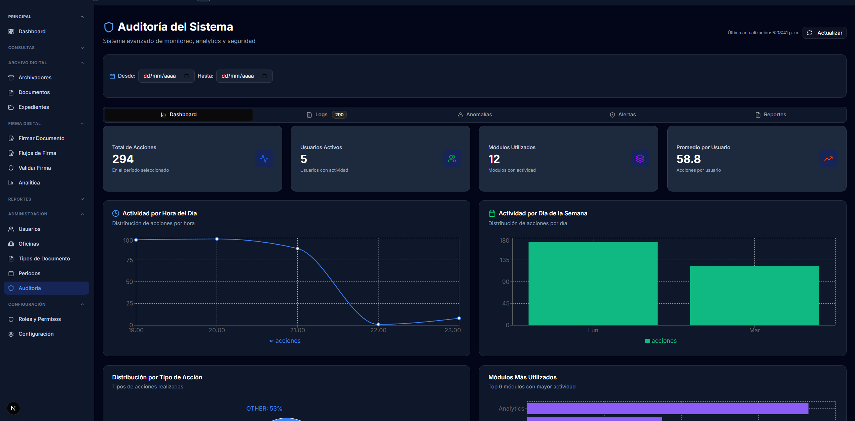

Verá una tabla con los eventos más recientes

### Columnas del Log de Auditoría

**Fecha/Hora:** Timestamp exacto del evento

**Usuario:** Quién realizó la acción

**Acción:** Tipo de operación

- LOGIN, LOGOUT

- CREATE, UPDATE, DELETE

- SIGN, DOWNLOAD

- GENERATE (reportes)

**Módulo:** Área del sistema (Document, User, Role, etc.)

**Entidad ID:** Identificador del registro afectado

**IP Address:** Dirección IP desde donde se realizó la acción

**Detalle:** Botón para ver información completa

### Filtrar Logs

Use los filtros disponibles para localizar eventos específicos:

**Rango de fechas:**

Defina fecha inicio y fecha fin

Atajos disponibles: "Hoy", "Últimos 7 días", "Último mes"

**Usuario:**

Seleccione un usuario específico

O deje en "Todos los usuarios"

**Tipo de acción:**

Filtre por: LOGIN, CREATE, UPDATE, DELETE, SIGN, etc.

O deje en "Todas las acciones"

**Módulo:**

Filtre por: Document, User, Role, Signature, etc.

O deje en "Todos los módulos"

*Figura 6.7: Panel de filtros de auditoría*

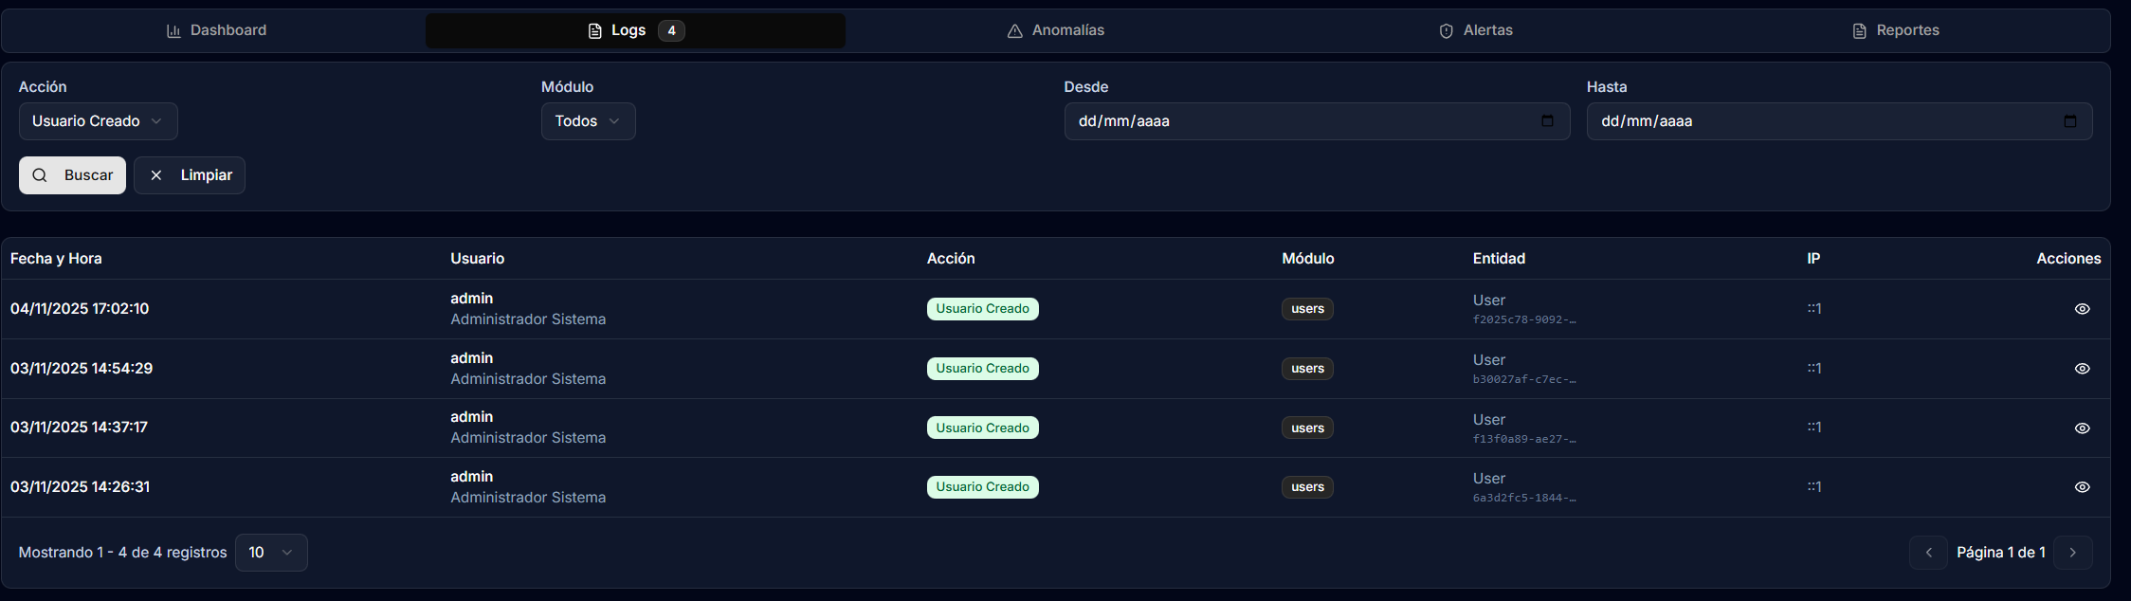

Haga clic en **"Aplicar Filtros"** para actualizar los resultados.

### Ver Detalle de un Evento

Para ver la información completa de un evento:

Haga clic en el botón **"Ver detalle"** de la fila correspondiente

Se abrirá un modal con toda la información:

*Figura 6.8: Detalle completo de un evento de auditoría*

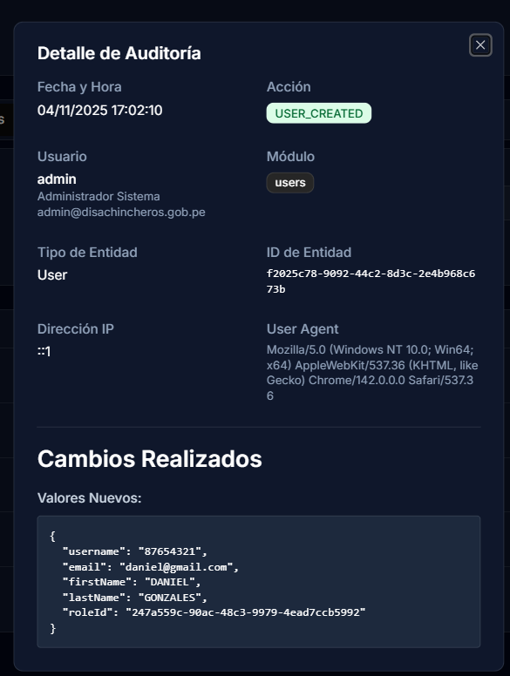

**Información mostrada:**

**Información básica:**

- ID del evento

- Fecha y hora exacta

- Usuario que realizó la acción

- Acción ejecutada

- Módulo y entidad afectada

**Información técnica:**

- Dirección IP

- User Agent (navegador y sistema operativo)

**Metadata:**

- JSON con información adicional del evento

- Para eventos UPDATE: muestra valores anteriores y nuevos

- Para eventos DELETE: muestra el objeto eliminado completo

### Casos de Uso de Auditoría

**Investigar acceso no autorizado:**

Filtre por acción: LOGIN, LOGOUT

Revise accesos en horarios inusuales

Verifique IPs desde donde se accedió

**Rastrear cambios en un documento:**

Filtre por módulo: Document

Filtre por entidad ID: [ID del documento]

Verá todos los eventos: creación, modificaciones, firmas, descargas

**Auditar eliminaciones:**

Filtre por acción: DELETE

Revise qué fue eliminado, por quién y cuándo

El detalle muestra los datos completos del objeto eliminado

**Monitorear actividad de un usuario:**

Filtre por usuario específico

Revise todas sus acciones en un período

Identifique patrones anormales

### Exportar Logs de Auditoría

Para análisis externo o cumplimiento normativo:

Configure los filtros deseados

Haga clic en **"Exportar"**

Seleccione formato:

- **CSV:** Para importar a Excel u otras herramientas

- **JSON:** Para procesamiento automatizado

El archivo se descargará con todos los registros filtrados

## 6.4 Configuración del Sistema

Personalice la apariencia y comportamiento del sistema.

**Acceder a configuración:**

En el menú lateral, haga clic en **"Configuración"**

*Figura 6.9: Página de configuración del sistema*

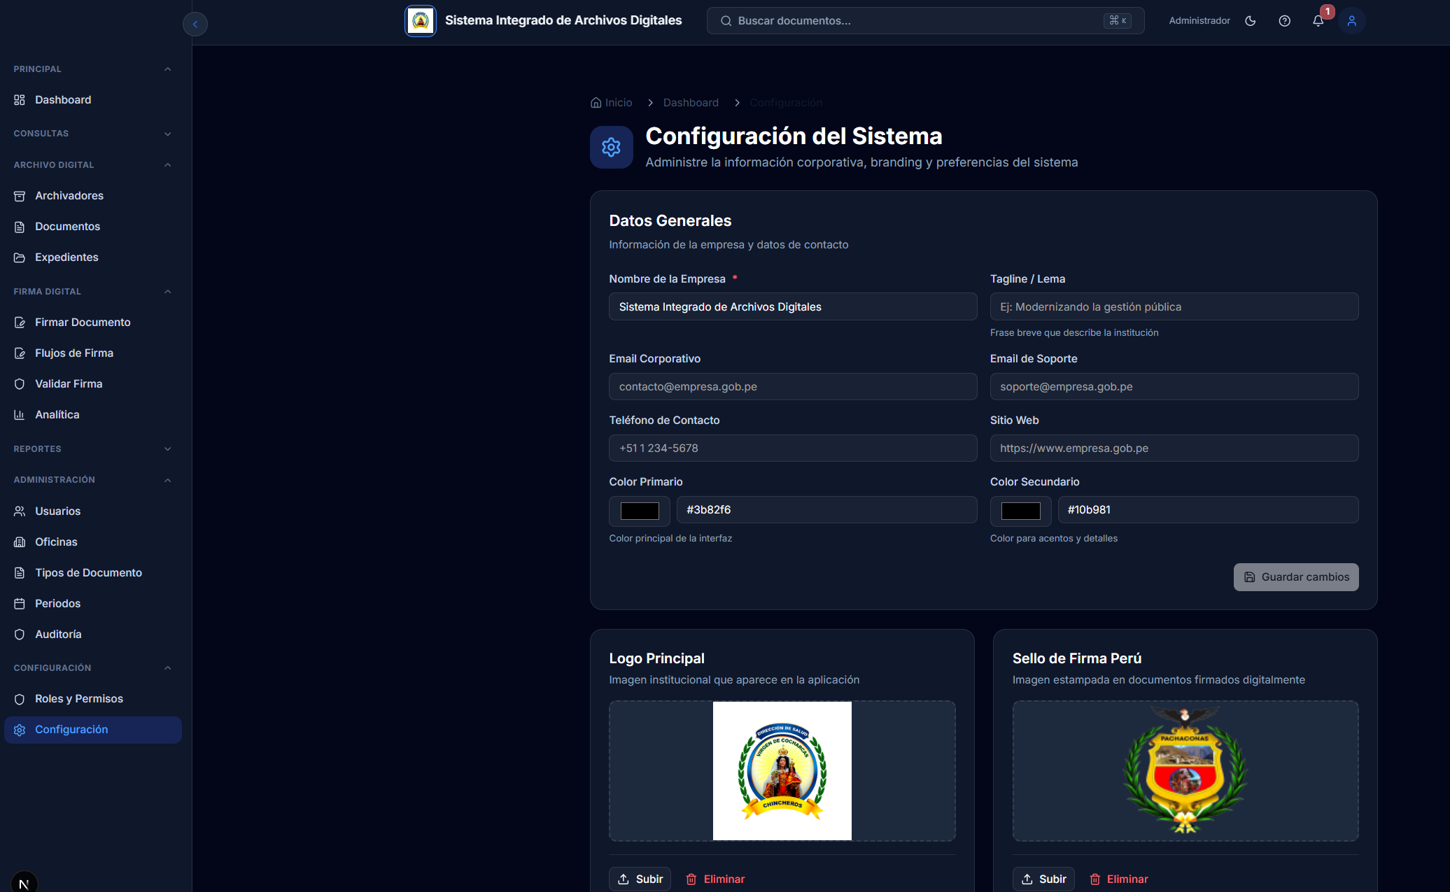

### Configuración General

**Información de la institución:**

**Nombre de la empresa:** Se muestra en la barra superior y reportes

**Lema/Descripción:** Subtítulo opcional

**Correo electrónico:** Email de contacto general

**Teléfono de contacto:** Número para soporte

**Logo de la institución:**

Haga clic en **"Cargar logo"**

Seleccione una imagen (PNG, JPG, SVG)

Tamaño recomendado: 200x60 píxeles

Tamaño máximo: 2 MB

El logo aparecerá en:

* + Barra superior del sistema
  + Portada de reportes PDF
  + Sello de firma (si está habilitado)

**Colores del tema:**

**Color primario:** Color principal de la interfaz (botones, enlaces)

**Color de acento:** Color secundario para resaltar elementos

Use el selector de color para elegir

Los cambios se aplicarán inmediatamente en toda la interfaz

### Configuración de Firma Digital

**Componente Web de Firma Perú:**

**URL del componente web:** Dirección del script de Firma Perú

* Generalmente: https://api-firma-peru.reniec.gob.pe/webcomponent/v1/firma-peru.js
* No modificar a menos que el proveedor indique otra URL

**Puerto del servidor local:** Puerto donde corre el servicio local de Firma Perú

* Por defecto: 8787
* Solo cambiar si hay conflicto con otra aplicación

**Sello de Firma:**

**Habilitar sello visual:** Activa/desactiva la inclusión de un sello visual en el PDF al firmar

**Imagen del sello:**

1. Haga clic en **"Cargar imagen de sello"**

2. Seleccione una imagen PNG con fondo transparente

3. Tamaño recomendado: 300x150 píxeles

4. Esta imagen se incluirá en el sello junto con datos del firmante

**Modo mantenimiento:**

**Activar modo mantenimiento:** Cuando está activo:

* Usuarios regulares no pueden acceder al sistema
* Administradores pueden acceder normalmente
* Se muestra un mensaje de "Sistema en mantenimiento"
* Útil para actualizaciones o migraciones

### Guardar Configuración

Después de realizar cambios, haga clic en **"Guardar Configuración"**

El sistema validará los cambios

Se mostrará un mensaje de confirmación

Los cambios se aplicarán inmediatamente

1. **Importante:** Los cambios en la configuración de Firma Perú pueden afectar la funcionalidad de firma. Realice cambios solo si está seguro de los valores correctos.

# 7. Ayuda y Soporte

## 7.1 Centro de Ayuda

El sistema incluye un centro de ayuda integrado accesible desde cualquier página.

**Acceder al centro de ayuda:**

Haga clic en el ícono **"?"** (interrogación) en la barra superior derecha

*Figura 7.1: Ícono de acceso al centro de ayuda*

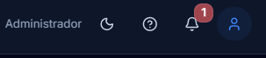

Se abrirá un panel lateral con opciones:

*Figura 7.2: Panel lateral del centro de ayuda*

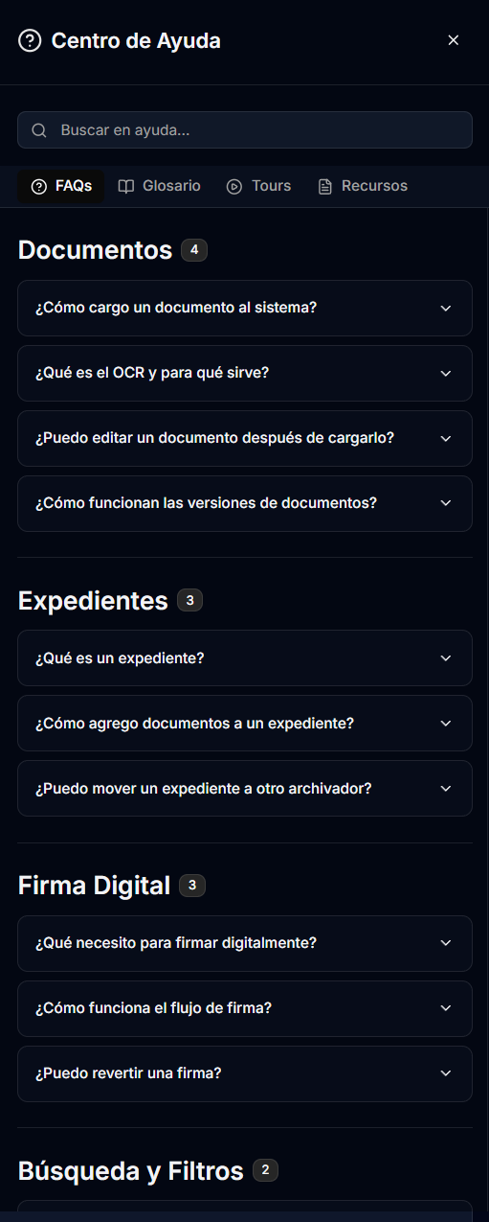

**Opciones disponibles:**

**Búsqueda de ayuda:**

Campo de búsqueda para localizar temas específicos

Ingrese palabras clave relacionadas con su duda

Ejemplo: "¿Cómo firmar un documento?"

Se mostrarán artículos relacionados

**Tutoriales guiados:**

Lista de tours interactivos disponibles

Puede repetir el tour de cualquier sección

Útil para refrescar conocimientos

**Ayuda contextual:**

Ayuda específica de la página actual

Tips y consejos relacionados con lo que está haciendo

**Glosario:**

Definiciones de términos técnicos

Navegable alfabéticamente

## 7.2 Preguntas Frecuentes (FAQ)

### Acceso y Seguridad

**P: ¿Qué hago si olvidé mi contraseña?**

R: Use la opción "¿Olvidó su contraseña?" en la página de login. Recibirá instrucciones por correo electrónico. Si no recibe el correo, contacte al administrador.

**P: ¿Por qué mi cuenta está bloqueada?**

R: Las cuentas se bloquean automáticamente después de 5 intentos fallidos de inicio de sesión. El bloqueo dura 30 minutos. Si necesita acceso urgente, contacte al administrador para que desbloquee su cuenta manualmente.

**P: ¿Puedo usar el sistema desde mi teléfono móvil o tablet?**

R: El sistema está optimizado para computadoras de escritorio. Aunque puede acceder desde dispositivos móviles, algunas funciones (especialmente la firma digital) no estarán disponibles o tendrán funcionalidad limitada.

**P: ¿Cuánto tiempo puede estar abierta mi sesión?**

R: Por seguridad, las sesiones expiran después de 60 minutos de inactividad. Guarde su trabajo frecuentemente. Si necesita ausentarse, cierre sesión manualmente.

### Gestión de Documentos

**P: ¿Qué tamaño máximo puede tener un documento?**

R: El tamaño máximo por archivo es de 50 MB. Si su documento es más grande, intente comprimirlo o contacte al administrador para aumentar el límite.

**P: ¿Solo puedo subir archivos PDF?**

R: Sí, el sistema solo acepta archivos en formato PDF. Si tiene documentos en otro formato (Word, Excel, imágenes), conviértalos a PDF antes de subirlos.

**P: ¿Qué es el OCR y para qué sirve?**

R: OCR (Reconocimiento Óptico de Caracteres) es el proceso de extraer texto de un PDF escaneado. Permite buscar dentro del contenido del documento. El OCR se ejecuta automáticamente al subir un documento y puede tardar varios minutos según el tamaño.

**P: ¿Puedo modificar un documento después de subirlo?**

R: No puede modificar el archivo PDF una vez subido. Solo puede editar los metadatos (tipo, remitente, asunto, etc.). Si necesita cambiar el contenido del PDF, debe subir una nueva versión o contactar al administrador.

**P: ¿Puedo eliminar un documento que subí por error?**

R: Solo los administradores pueden eliminar documentos. Si necesita eliminar un documento, contacte a su administrador explicando el motivo. Todos los eventos de eliminación quedan registrados en la auditoría.

### Firma Digital

**P: No tengo certificado digital, ¿puedo firmar documentos?**

R: No. La firma digital requiere un certificado digital vigente emitido por una entidad certificadora. Si necesita firmar documentos regularmente, consulte con su institución sobre cómo obtener un certificado digital.

**P: ¿Qué es Firma Perú?**

R: Firma Perú es el sistema de firma digital electrónica del Estado Peruano desarrollado por RENIEC. Permite firmar documentos con validez legal equivalente a una firma manuscrita.

**P: ¿Puedo usar cualquier certificado digital?**

R: El sistema funciona con certificados emitidos por entidades certificadoras reconocidas en Perú. El certificado debe estar vigente (no vencido ni revocado).

**P: ¿Qué es el PIN del certificado?**

R: El PIN (contraseña) de su certificado digital es diferente a su contraseña del sistema SAD. Es una contraseña de 4-8 dígitos que protege el uso de su certificado. Le fue proporcionada cuando adquirió el certificado.

**P: ¿Qué pasa si ingreso mal el PIN varias veces?**

R: Después de 3 intentos fallidos, el certificado se bloquea por seguridad. Necesitará contactar a la entidad certificadora que emitió su certificado para desbloquearlo (proceso de "desbloqueo de PIN" o "PUK").

**P: Error: "No se pudo conectar con Firma Perú"**

R: Esto significa que el servicio local de Firma Perú no está ejecutándose en su equipo. Este servicio debe ser configurado por el personal de TI. Contacte al soporte técnico.

**P: ¿Puedo firmar el mismo documento varias veces?**

R: Sí, puede firmar un documento que ya tiene firmas previas. Cada firma se registra de forma independiente. Si el documento está en un flujo de firma secuencial, debe respetar el orden establecido.

**P: ¿Puedo revertir una firma que ya apliqué?**

R: No hay función automática de reversión. Si necesita anular una firma, contacte al administrador del sistema, quien puede gestionar el proceso según las políticas de la institución.

### Flujos de Firma

**P: ¿Qué es un flujo de firma secuencial?**

R: Es un proceso donde múltiples personas deben firmar un documento en un orden específico. Por ejemplo: primero firma el Jefe de Área, luego el Director, y finalmente el Director General.

**P: ¿Puedo firmar fuera de turno en un flujo?**

R: No. Los flujos son estrictamente secuenciales. Solo puede firmar cuando todos los firmantes anteriores hayan completado su firma.

**P: Creé un flujo de firma por error, ¿puedo cancelarlo?**

R: Sí, si usted creó el flujo o es administrador, puede cancelarlo desde la página de detalle del flujo. Las firmas ya realizadas se conservan en el historial del documento.

**P: ¿Se notifica automáticamente a cada firmante?**

R: Sí, cuando es el turno de un firmante, recibe una notificación dentro del sistema (campana 🔔 en la barra superior). No se envían notificaciones por correo electrónico automáticamente.

### Reportes

**P: ¿Puedo programar reportes automáticos?**

R: Esta función debe ser configurada por el administrador. Si necesita recibir un reporte periódicamente (por ejemplo, mensualmente), contacte al administrador con los detalles del reporte y la frecuencia deseada.

**P: ¿Los datos en los reportes se actualizan en tiempo real?**

R: Los reportes se generan con los datos al momento de la consulta. Si necesita datos actualizados, genere el reporte nuevamente.

### Problemas Técnicos

**P: El sistema está muy lento, ¿qué puedo hacer?**

R:

Cierre otras pestañas del navegador

Limpie la caché del navegador

Verifique su conexión a Internet

Si el problema persiste, contacte al soporte técnico

**P: No puedo ver el PDF de un documento**

R:

Asegúrese de tener un visor PDF instalado (Adobe Reader)

Intente descargar el documento y abrirlo localmente

Pruebe con otro navegador

Verifique que el archivo no esté corrupto

**P: Los caracteres especiales (tildes, ñ) no se ven bien**

R: El sistema usa codificación UTF-8 que soporta todos los caracteres del español. Si ve caracteres extraños, puede ser un problema de su navegador. Intente actualizar la página (F5) o cambiar de navegador.

## 7.3 Contacto con Soporte Técnico

Si no encuentra solución a su problema en este manual o en las FAQ, contacte al equipo de soporte técnico.

### Canales de Soporte

Soporte directamente al área de informática

### Información a Preparar antes de Contactar

Para agilizar el soporte, tenga lista la siguiente información:

**Su información:**

* + Nombre completo
  + Username/DNI
  + Rol en el sistema

**Información del problema**:

* + ¿Qué estaba intentando hacer?
  + ¿Qué pasó exactamente?
  + ¿Cuándo comenzó el problema?
  + ¿Ha funcionado antes o es la primera vez que lo intenta?

**Información técnica:**

* + Navegador (Chrome, Edge, Firefox) y versión
  + Sistema operativo (Windows 10, Windows 11, etc.)
  + Mensaje de error exacto (cópielo o tome captura de pantalla)

**Capturas de pantalla:**

* + Presione las teclas Windows + Shift + S para tomar una captura
  + Capture toda la pantalla mostrando el error
  + Adjunte las capturas al correo de soporte

# 8. Glosario de Términos

**Archivador:** Contenedor físico donde se almacenan documentos físicos. En el sistema, representa la ubicación física del documento original.

**Auditoría:** Registro cronológico de todas las acciones realizadas en el sistema, incluyendo quién, qué, cuándo y desde dónde.

**Certificado Digital:** Archivo electrónico que contiene información de identidad de una persona y una clave criptográfica, emitido por una entidad certificadora, utilizado para firmar digitalmente.

**Dashboard:** Panel principal del sistema que muestra resúmenes y accesos rápidos a las funciones más utilizadas.

**DNI:** Documento Nacional de Identidad, número único de identificación de ciudadanos peruanos.

**Firma Digital:** Firma electrónica basada en criptografía que garantiza la identidad del firmante y la integridad del documento.

**Firma Perú:** Plataforma del Estado Peruano para realizar firmas digitales con validez legal, desarrollada por RENIEC.

**Flujo de Firma:** Proceso configurado donde múltiples personas deben firmar un documento en un orden secuencial específico.

**Folio:** Cada una de las hojas que componen un documento. El número de folios es la cantidad total de páginas.

**Metadatos:** Información descriptiva sobre un documento (tipo, remitente, asunto, fecha, etc.) que facilita su búsqueda y organización.

**OCR (Reconocimiento Óptico de Caracteres):** Tecnología que extrae texto de imágenes o documentos escaneados, permitiendo buscar dentro del contenido.

**Oficina:** Unidad administrativa emisora de documentos (ej: Oficina de Administración, Oficina de Recursos Humanos).

**PDF (Portable Document Format):** Formato de archivo estándar para documentos que mantiene el formato original independientemente del programa usado para verlo.

**Permiso:** Autorización específica para realizar una acción en el sistema (ver, crear, editar, eliminar, etc.).

**PIN (Personal Identification Number):** Contraseña numérica que protege el uso del certificado digital, generalmente de 4 a 8 dígitos.

**Remitente:** Persona o entidad que emite o envía un documento.

**Rol:** Conjunto de permisos agrupados bajo un nombre (Administrador, Operador, Consultor).

**Sello:** Imagen visual que se incluye en un documento firmado digitalmente, mostrando información del firmante.

**Token:** Dispositivo USB que almacena de forma segura un certificado digital.

**Username:** Nombre de usuario único utilizado para iniciar sesión en el sistema.

**Versión:** Copia histórica de un documento guardada cada vez que se modifica (especialmente al firmar).

**Visor:** Componente de la interfaz que permite visualizar documentos PDF directamente en el navegador sin descargarlos.

# 9. Atajos de Teclado

El sistema incluye atajos de teclado para agilizar tareas comunes:

## Globales (disponibles en cualquier página)

|  |  |
| --- | --- |
| Atajo | Acción |
| Ctrl + K | Abrir búsqueda rápida |
| Ctrl + / | Abrir centro de ayuda |
| Alt + H | Ir al Dashboard |
| Alt + D | Ir a Documentos |
| Alt + F | Ir a Firma |
| Alt + R | Ir a Reportes |
| Esc | Cerrar modal o panel abierto |

## En Listados y Tablas

|  |  |
| --- | --- |
| Atajo | Acción |
| Ctrl + F | Enfocar barra de búsqueda |
| ↑ / ↓ | Navegar entre filas |
| Enter | Abrir detalle del elemento seleccionado |
| Ctrl + E | Editar elemento seleccionado |
| Supr | Eliminar elemento seleccionado (con confirmación) |

## En Formularios

|  |  |
| --- | --- |
| Atajo | Acción |
| Ctrl + F | Enfocar barra de búsqueda |
| ↑ / ↓ | Navegar entre filas |
| Enter | Abrir detalle del elemento seleccionado |
| Ctrl + E | Editar elemento seleccionado |
| Supr | Eliminar elemento seleccionado (con confirmación) |

## En Visor de PDF

|  |  |
| --- | --- |
| Atajo | Acción |
| + / - | Zoom in / Zoom out |
| Ctrl + 0 | Ajustar a ancho de página |
| PgUp / PgDn | Página anterior / siguiente |
| Home / End | Primera / última página |

1. **Nota:** Los atajos que usan `Ctrl` en Windows usan `Cmd` en macOS.

# 10. Anexos

## Anexo A: Tabla de Permisos por Rol

|  |  |  |  |
| --- | --- | --- | --- |
| Módulo / Acción | Administrador | Operador | Consultor |
| Documentos |  |  |  |
| Ver documentos | ✅ | ✅ | ✅ |
| Crear documentos | ✅ | ✅ | ❌ |
| Editar documentos | ✅ | ✅ | ❌ |
| Eliminar documentos | ✅ | ❌ | ❌ |
| Descargar documentos | ✅ | ✅ | ✅ |
| Firma Digital |  |  |  |
| Firmar documentos | ✅ | ✅ | ❌ |
| Crear flujos de firma | ✅ | ✅ | ❌ |
| Validar firmas | ✅ | ✅ | ✅ |
| Reportes |  |  |  |
| Generar reportes | ✅ | ✅ | ✅ |
| Exportar reportes | ✅ | ✅ | ✅ |
| Administración |  |  |  |
| Gestionar usuarios | ✅ | ❌ | ❌ |
| Gestionar roles | ✅ | ❌ | ❌ |
| Ver auditoría | ✅ | ❌ | ❌ |
| Configurar sistema | ✅ | ❌ | ❌ |

## Anexo B: Tipos de Documentos Comunes

|  |  |  |
| --- | --- | --- |
| Código | Nombre | Descripción |
| MEM | Memorando | Comunicación interna entre áreas |
| OF | Oficio | Comunicación formal externa |
| RES | Resolución | Documento resolutivo de autoridad |
| INF | Informe | Documento informativo o técnico |
| CERT | Certificado | Documento que certifica un hecho |
| CONST | Constancia | Documento que acredita algo |
| DECL | Declaración | Documento de declaración jurada |
| CONV | Convenio | Acuerdo o convenio entre partes |

## Anexo C: Códigos de Error Comunes

|  |  |  |  |
| --- | --- | --- | --- |
| Código | Mensaje | Causa Probable | Solución |
| AUTH-001 | Credenciales inválidas | Usuario o contraseña incorrectos | Verifique sus credenciales o use "Olvidé mi contraseña" |
| AUTH-002 | Cuenta bloqueada | Demasiados intentos fallidos | Espere 30 minutos o contacte al administrador |
| DOC-001 | Archivo debe ser PDF | Formato de archivo incorrecto | Convierta el archivo a PDF |
| DOC-002 | Archivo demasiado grande | Archivo excede 50 MB | Comprima el PDF |
| SIGN-001 | Certificado no encontrado | Token no conectado o sin certificados | Conecte su token USB o tarjeta inteligente |
| SIGN-002 | PIN incorrecto | PIN del certificado incorrecto | Verifique su PIN e intente nuevamente |
| SIGN-003 | Certificado vencido | Certificado digital expirado | Renueve su certificado |
| SIGN-004 | No se pudo conectar con Firma Perú | Servicio local no ejecutándose | Contacte a soporte técnico |
| FLOW-001 | No es tu turno | Intenta firmar fuera de turno en flujo | Espere a que los anteriores firmen |

## Anexo D: Navegadores Compatibles

|  |  |  |
| --- | --- | --- |
| Navegador | Versión Mínima | Notas |
| Google Chrome | 90+ | ✅ Recomendado para firma digital |
| Microsoft Edge | 90+ | ✅ Completamente compatible |
| Mozilla Firefox | 88+ | ⚠️ Firma digital puede requerir configuración adicional |
| Safari | 14+ | ⚠️ Solo en macOS. Funcionalidad limitada |
| Opera | 76+ | ⚠️ No recomendado para firma digital |

## Anexo E: Resolución de Problemas de Firma Perú

**Problema:** Ventana de Firma Perú no se abre

**Soluciones:**

Verifique que el servicio local esté ejecutándose:

* + Abra el Administrador de Tareas (Ctrl + Shift + Esc)
  + Busque "Firma Perú" en procesos

Permita ventanas emergentes del sitio SAD en su navegador

Reinicie el navegador

Contacte a soporte técnico para reinstalar Firma Perú

**Problema:** Error "No se puede leer el certificado"

**Soluciones:**

Desconecte y vuelva a conectar el token USB

Verifique que el lector de tarjetas esté funcionando (si usa tarjeta)

Reinstale los drivers del fabricante del token

Pruebe el token en otro equipo para descartar falla de hardware

**Problema:** Firma se realiza pero el documento no se actualiza

**Soluciones:**

Espere 30 segundos y refresque la página (F5)

Verifique su conexión a Internet

Revise el historial de versiones del documento

Si persiste, contacte a soporte (la firma puede haberse guardado)

# Historial de Versiones del Manual

|  |  |  |
| --- | --- | --- |
| Versión | Fecha | Cambios |
| 1.0 | Noviembre 2025 | Versión inicial del manual |

**© 2025 DISA CHINCHEROS - Todos los derechos reservados**

Este manual es propiedad de DISA CHINCHEROS y está destinado exclusivamente para uso interno del personal autorizado. Queda prohibida su reproducción total o parcial sin autorización expresa.

**Elaborado por:** Equipo de Desarrollo SAD

**Revisado por:** Unidad de Tecnologías de Información